# SISTEM INFORMASI PENGELOLAAN PRODUK KLUB “MEKAR HERBALIFE”

**PRAKTEK KERJA LAPANGAN**



## Disusun Oleh :

**MOCHAMMAD FAISAL NUR SAYYID NPM. 18081010104 NATHANAEL ADHYASTA PERDANA NPM. 18081010116**

**FAYI AWALUDDIN ZAKI NPM. 18081010133**

**PROGRAM STUDI INFORMATIKA FAKULTAS ILMU KOMPUTER**

**UNIVERSITAS PEMBANGUNAN NASIONAL “VETERAN” JAWA TIMUR**

**2020**

**SISTEM INFORMASI PENGELOLAAN PRODUK KLUB “MEKAR HERBALIFE”**

**PRAKTEK KERJA LAPANGAN**



**Disusun Oleh :**

**MOCHAMMAD FAISAL NUR SAYYID NPM. 18081010104 NATHANAEL ADHYASTA PERDANA NPM. 18081010116**

**FAYI AWALUDDIN ZAKI NPM. 18081010133**

**PROGRAM STUDI INFORMATIKA FAKULTAS ILMU KOMPUTER**

**UNIVERSITAS PEMBANGUNAN NASIONAL “VETERAN” JAWA TIMUR**

**2020**

# LEMBAR PENGESAHAN PRAKTEK KERJA LAPANGAN

Judul : Sistem Informasi Pengelolaan Poduk Klub “Mekar Herbalife”

Oleh : Mochammad Faisal Nur Sayyid NPM. 18081010104 Nathanael Adhyasta Perdana NPM. 18081010116 Fayi Awaluddin Zaki NPM. 18081010133

Telah Disetujui dan Dinyatakan Selesai Pada Tanggal 14 Januari 2020

Menyetujui:

Dosen Pembimbing:

Agung Mustika Rizki, S.Kom, M.Kom

NIP. 201199 30 725197

Mengetahui:

Dekan

Fakultas Ilmu Komputer,

Dr. Ir. Ni Ketut Sari, M.T NIP. 19650731 199203 2 001

Koordinator Program Studi Teknik Informatika,

Budi Nugroho, S.Kom, M.Kom NPT. 3 8009 05 0205 1

Judul : Sistem Informasi Pengelolaan Produk Klub “Mekar Herbalife”

Penulis : Mochammad Faisal Nur Sayyid, Nathanael Adhyasta Perdana, dan Fayi Awaluddin Zaki

Pembimbing : Agung Mustika Rizki, S.Kom, M.Kom

## ABSTRAK

Perkembangan teknologi yang semakin pesat, khususnya pada bidang teknologi informasi yang sangat mempengaruhi kehidupan manusia sekarang. Salah satu teknologi informasi yang berkembang pesat yaitu *website*. *Website* merupakan sekumpulan halaman yang menampilkan informasi berupa teks, gambar, maupun video yang dapat diakses oleh hampir semua orang di dunia. Dengan adanya *website* penyampaian informasi dari seseorang atau kelompok ke orang lain dapat lebih cepat dan mudah. Untuk itulah, penelitian ini dibuat. Penelitian ini membuat website produk herbal yang digunakan untuk memudahkan pengelolaan stok dan penjualan produk herbal. Dengan adanya website ini diharapkan memudahkan pendaftar dan pelaksana agar lebih efisien. Website ini akan dibuat dengan *PHP versi 7* sebagai bahasa pemrogramannyadan *Framework PHP CodeIgniter versi 4* sebagai pembantu penulisan kodenya.

**Kata Kunci :** *Website,* Pengelolaan produk herbal*, PHP versi 7, Framework Codeigniter versi 4*

Title : Product Management Information System Club "Mekar Herbalife"

Writer : Mochammad Faisal Nur Sayyid, Nathanael Adhyasta Perdana, and Fayi Awaluddin Zaki

Mentor : Agung Mustika Rizki, S.Kom, M.Kom

## ABSTRACT

*The rapid development of technology, especially in the field of information technology that greatly affects human life today. One of the rapidly growing information technology is the website. A website is a collection of pages that display information in the form of text, images, and videos that can be accessed by almost everyone in the world. With the website delivery of information from one person or group to others can be faster and easier. For that reason, this research was made. This research created a website of herbal products used to facilitate stock management and sales of herbal products. With this website is expected to facilitate registrants and implementers to be more efficient. This website will be created with PHP version 7 as its programming language and codeigniter PHP Framework version 4 as a code writing helper.*

**Keywords :** *Website, Herbal Product Management, PHP version 7, Codeigniter Framework version 4*

# KATA PENGANTAR

Syukur Alhamdulillah penulis panjatkan kehadirat Allah Subhanahu Wa Ta’ala yang telah melimpahkan rahmat serta hidayah-Nya kepada kami, sehingga penulis dapat dengan baik dan lancar untuk menyelesaikan laporan Praktek Kerja Lapangan ini serta sebagai bukti bahwa penulis telah melaksanakan dan menyelesaikan Praktek Kerja Lapangan.

Banyak sekali dukungan dan bantuan yang penulis dapatkan selama melaksanakan Praktek Kerja Lapangan sampai dengan akhirnya mampu menyelesaikan penulisan laporan Praktek Kerja Lapangan ini. Tanpa mengurangi rasa hormat, penulis haturkan terima kasih sebesar-besarnya kepada seluruh pihak terkait yang telah membantu membimbing dan mengarahkan mulai dari saat pelaksanaan Praktek Kerja Lapangan hingga saat penyusunan laporan Praktek Kerja Lapangan.

Penulis menyadari bahwa laporan Praktek Kerja Lapangan ini masih jauh dari kata sempurna dan masih banyak terdapat kekurangan, mengingat keterbatasan pengetahuan dan kemampuan yang dimiliki oleh penulis. Atas dasar tersebut, penulis sangat terbuka untuk menerima segala kritik dan saran yang membangun dari semua pihak. Semoga laporan ini dapat berguna dan bermanfaat bagi semua pihak, baik penulis berdua maupun para pembaca pada umumnya.

Surabaya, 14 Januari 2021

Penulis

# UCAPAN TERIMA KASIH

Dari hati yang paling dalam, penulis mengucapkan terima kasih yang sebesar-besarnya kepada seluruh pihak yang turut membantu membimbing serta mengarahkan ketika proses pelaksanaan Praktek Kerja Lapangan sampai dengan proses penyelesaian laporan Praktek Kerja Lapangan ini, ucapan terima kasih kami tujukan kepada :

1. Kedua Orang Tua yang telah mendoakan serta memberikan semangat saat pelaksanaan Praktek Kerja Lapangan maupun saat pengerjaan laporan ini.
2. Bapak Prof. Dr. Ir. Akhmad Fauzi, M.MT., selaku Rektor Universitas Pembangunan Nasional “Veteran” Jawa Timur.
3. Ibu Dr. Ir. Ni Ketut Sari, M.T., selaku Dekan Fakultas Ilmu Komputer, Universitas Pembangunan Nasional “Veteran” Jawa Timur.
4. Bapak Budi Nugroho, S.Kom., M.Kom., selaku Kepala Program Studi Informatika, Universitas Pembangunan Nasional “Veteran” Jawa Timur.
5. Bapak Agung Mustika Rizki, S.Kom, M.Kom., selaku Dosen Pembimbing Praktek Kerja Lapangan yang selalu memberikan bimbingan serta arahan dalam pembuatan laporan dan memberikan masukan untuk pengerjaan Sistem Informasi yang penulis berdua kerjakan dalam Praktek Kerja Lapangan.
6. Ibu Edith Bertha E. A. M, S.Kom., selaku Koordinator Praktek Kerja Lapangan Program Studi Teknik Informatika, Universitas Pembangunan Nasional “Veteran” Jawa Timur.
7. Bapak Hendra Maulana, S.Kom., selaku Sekretaris Program Studi Informatika, Universitas Pembangunan Nasional “Veteran” Jawa Timur.
8. Teman-teman tercinta yang selalu memberikan bantuan, support dan semangat kepada penulis.
9. Serta yang terakhir kepada seluruh pihak terkait yang tidak dapat penulis sebutkan satu persatu yang senantiasa selalu membantu baik moral maupun materi.

# DAFTAR ISI

HALAMAN SAMPUL i

LEMBAR PENGESAHAN PRAKTEK KERJA LAPANGAN ii

ABSTRAK iii

ABSTRACT iv

KATA PENGANTAR v

UCAPAN TERIMA KASIH vi

DAFTAR ISI vii

DAFTAR TABEL x

DAFTAR GAMBAR xi

BAB I PENDAHULUAN 1

* 1. Latar Belakang 1
  2. Rumusan Masalah 2
  3. Tujuan 2
  4. Manfaat 2

BAB II DASAR TEORI 4

* 1. Pengertian Sistem 4
  2. Pengertian Informasi 4
  3. Pengertian Sistem Informasi 5
  4. Pengertian Web 6
  5. Pengertian Hypertext Markup Language (HTML) 6
  6. Pengertian Cascading Style Sheet (CSS) 7
  7. Bootstrap 7
  8. XAMPP 8
  9. MySQL 10
  10. Visual Studio Code 13
  11. PHP 13
  12. Web Server 16
  13. Database 17
  14. Javascript 17
  15. Github 18
  16. CodeIgniter 19
  17. Pengertian Judul Keseluruhan 19

BAB III PELAKSANAAN DAN PEMBAHASAN 20

* 1. Pelaksanaan Praktek Kerja Lapangan 20
     1. Waktu dan Tempat Praktek Kerja Lapangan 20
     2. Jadwal Kegiatan Praktek Kerja Lapangan 20
     3. Diagram Alur Praktek Kerja Lapangan 22
     4. Pembagian Tugas Anggota Kelompok 22
  2. Metodologi Penelitian 23
     1. Analisa Sistem 23
     2. Pembuatan Website 24
     3. Testing Website 25
     4. Pembuatan Laporan dan Video 26

BAB IV HASIL DAN PEMBAHASAN 27

* 1. Rancangan Website 27
     1. Analisa Sistem 26
     2. Use Case 27
     3. Sistem Flow User Umum 28
     4. Sistem Flow User Admin 29
     5. Activity Diagram 30
     6. ERD 31
     7. CDM 31
     8. PDM 32
     9. Struktur Tabel 32
  2. Kebutuhan Sistem 35
     1. Perangkat Keras 35
     2. Perangkat Lunak 35
  3. Implementasi 35
     1. Tampilan Home 36
     2. Tampilan Produk 36
     3. Tampilan Dalam Produk 37
     4. Tampilan *Footer* 37
     5. Tampilan Katalog 38
     6. Tampilan Halaman Login 38
     7. Tampilan Halaman Register 39
     8. TampilanHalaman Home User Admin 40
     9. Tampilan Halaman Stok Barang 40
     10. Tampilan Form Tambah Barang 41
     11. Tampilan Halaman Penjualan 41
     12. Tampilan Form Barang Keluar 42
     13. Tampilan Halaman Print 42
     14. Tampilan Print Rekap 43
  4. Pembahasan 43
     1. Uji Coba 43
     2. Uji Coba Halaman Menu User Umum 44
     3. Uji Coba Halaman User Admin 44

BAB V PENUTUPAN 45

* 1. Kesimpulan 45
  2. Saran 45

DAFTAR PUSTAKA 46

# DAFTAR TABEL

Tabel 3.1 Jadwal Kegiatan 20

Tabel 3.2 Pembagian Tugas 23

Tabel 4.1 Entitas User 33

Tabel 4.2 Entitas Stok_Barang 33

Tabel 4.3 Entitas Jual_Barang 34

Tabel 4.4 Uji Coba Halaman User 44

Tabel 4.5 Uji Coba Halaman Admin 44

# DAFTAR GAMBAR

Gambar 3.1 Diagram Alur Praktek Kerja Lapangan 22

Gambar 3.2 Diagram Alur Metodologi Penelitian 23

Gambar 4.1 Use Case Halaman User 27

Gambar 4.2 Use Case Halaman User Admin 27

Gambar 4.3 Sistem Flow User Umum 28

Gambar 4.4 Sistem Flow User Admin 29

Gambar 4.5 Activity Diagram 30

Gambar 4.6 ERD 31

Gambar 4.7 CDM 31

Gambar 4.8 PDM 32

Gambar 4.9 Tampilan Home 36

Gambar 4.10 Tampilan Produk 36

Gambar 4.11 Tampilan Dalam Produk37

Gambar 4.12 Tampilan *Footer* 37

Gambar 4.13 Tampilan Katalog38

Gambar 4.14 Tampilan Halaman Login 38

Gambar 4.15 Tampilan Halaman Register 39

Gambar 4.16 Tampilan Halaman Home User Admin 40

Gambar 4.17 Tampilan Halaman Stok Barang 40

Gambar 4.18 Tampilan Form Tambah Barang 41

Gambar 4.19 Tampilan Halaman Penjualan 41

Gambar 4.20 Tampilan Form Barang Keluar 42

Gambar 4.21 Tampilan Halaman Print 42

Gambar 4.22 Tampilan Print Rekap 43

# BAB I PENDAHULUAN

## Latar Belakang

Perkembangan teknologi semakin pesat seiring dengan bertambahnya kebutuhan manusia akan ketersediaan informasi. Kebutuhan akan informasi tersebut dapat dipenuhi dengan penggunaan sistem yang menyediakan informasi yang dibutuhkan oleh publik. Informasi yang disajikan haruslah informasi yang cepat, akurat, obyektif dan juga lebih relevan sesuai dengan fakta.

Mutu informasi sangat mempengaruhi kinerja dan hasil kerja dari suatu instansi atau lembaga. Saat ini *website* merupakan salah satu fasilitas untuk menampilkan atau mencari informasi yang banyak digunakan. Sebagai salah satu aplikasi, *website* dibuat dengan tujuan agar pemakai dapat berinteraksi dengan penyedia informasi dengan mudah dan cepat, yaitu melalui internet.

Perkembangan teknologi informasi memberikan dampak positif bagi pekerjaan manusia pada banyak bidang. Salah satu contohnya adalah dalam bidang karya tulis ilmiah yaitu jurnal. Pada tahun 1997 perusahaan bernama Zend mengembangkan sebuah bahasa pemrograman yang bersifat *open source* yang bernama PHP (*Hypertext Preprocessor*). Bahasa pemrograman ini diciptakan untuk membuat sistem informasi pengelolaan produk herbal berbasis *website*.

Dalam hal ini, penulis bermaksud menyampaikan tujuannya untuk membuat sebuah *website* pengelolaan produk herbal bernama “Mekar Herbalife” menggunakan bahasa pemrograman PHP versi 7 disertai dengan langkah-langkah pengolahannya, mulai dari pembuatan *website* sampai dengan pengeditan *website*. Bahasa pemrograman tersebut dipilih oleh penulis karena dirasa sangat sesuai dengan tujuan penulis dalam pembuatan sebuah *website* pengelolaan produk herbal.

## Rumusan masalah

Dari latar belakang di atas, masalah yang dapat dirumuskan yaitu, bagaimana cara merancang dan membuat sebuah *website* pengelolaan produk herbal untuk pemilik klub serta dapat menampilkan informasi produk tersebut yang dapat diakses oleh anggota dari klub maupun masyarakat umum ?

## Tujuan

Tujuan dari pembuatan laporan Praktek Kerja Lapangan adalah :

* + 1. Tujuan Utama

Tujuan umum dari Praktek Kerja Lapangan ini adalah mengimplementasikan ilmu pengetahuan yang diperoleh pada saat kegiatan perkuliahan serta memenuhi syarat kelulusan mata kuliah praktek kerja lapangan (PKL) jurusan Teknik Informatika Universitas Pembangunan Nasional “Veteran” Jawa Timur.

* + 1. Tujuan Khusus

Untuk menghasilkan sebuah *website* pengelolaan produk herbal untuk pemilik klub serta menampilkan informasi produk tersebut yang mudah dimengerti dan dapat diakses oleh anggota klub maupun masyarakat umum*.*

## Manfaat

Manfaat yang diperoleh dari Praktek Kerja Lapangan antara lain adalah sebagai berikut :

1. Bagi Mahasiswa
   1. Dapat mengerti bagaimana cara membuat *website* pengelolaan produk herbal sebagai penyimpanan dan pemantauan produk herbal.
   2. Dapat melatih kemampuan mahasiswa agar lebih siap dalam dunia kerja nantinya.
   3. Dapat mengerti metode kerja secara *team work* yang akan dijalankan ketika berada di dunia kerja.
   4. Untuk memenuhi salah satu syarat kelulusan strata satu (S1), Jurusan Informatika Fakultas Ilmu Komputer Universitas Pembangunan Nasional “Veteran” Jawa Timur.
2. Bagi Perusahaan
   1. Memudahkan pengelolaan informasi tentang produk herbal tersebut melalui *website*.
   2. Menjadikan pengelolaan produk herbal menjadi lebih efektif dan efisien.
3. Bagi Universitas
   1. Mengetahui kemampuan mahasiswa dalam menerapkan ilmunya dan sebagai bahan evaluasi.
   2. Memberikan gambaran tentang kesiapan mahasiswa dalam menghadapi dunia pekerjaan.
   3. Memperluas jaringan kerjasama dengan perusahaan atau lembaga lain yang terkait.

# BAB II

**DASAR TEORI**

## Pengertian Sistem

Menurut Jogiyanto (2005) Sistem adalah : “Suatu jaringan kerja dari prosedur-prosedur yang saling berhubungan, berkumpul bersama-sama untuk melakukan suatu kegiatan atau untuk menyelesaikan suatu sasaran tertentu”. Berdasarkan uraian, penulis menyimpulkan bahwa sistem adalah serangkaian prosedur yang saling berhubungan untuk mencapai tujuan tertentu. Sistem mempunyai beberapa karateristik sebagai berikut :

1. Batasan (*Boundary*) Penggambaran dari suatu elemen atau unsur mana yang termasuk didalam sistem dan mana yang diluar sistem.
2. Lingkungan (*Environment*) Segala sesuatu diluar sistem, lingkungan yang menyediakan asumsi, kendala, dan *input* terhadap suatu sistem.
3. Masukan (*input*) Sumber daya (data, bahan baku, pelaratan, energi) dari lingkungan yang dimanipulasi oleh suatu sistem.
4. Keluaran (Output) Sumber daya atau produk (informasi, laporan, dokumen, tampilan layar komputer, barang jadi) yang disediakan untuk lingkungan sistem oleh kegiatan dalam suatu sistem.

## Pengertian Informasi

Menurut Romney dan Steinbart (2015) Informasi adalah : “ data yang telah dikelola dan diproses untuk memberika arti dan memperbaiki proses pengambilan keputusan.”

Menurut Al Bahra Bin Ladjamudin (2005) Informasi adalah : “Informasi sebagai data yang telah diolah menjadi bentuk yang lebih berarti dan berguna bagi penerimanya untuk mengambil keputusan masa kini maupun yang akan datang.”

## Pengertian Sistem Informasi

Menurut Jogiyanto (2005) Sistem Informasi adalah : “Suatu sistem didalam suatu organisasi yang mempertemukan kebutuhan pengolahan transaksi harian, mendukung operasi, bersifat manjerial dan kegiatan strategi dari suatu organisasi dan menyediakan pihak luar tertentu dengan laporan-laporan yang diperlukan”. Ladjamuddin, Al-bahra Bin (2005) Sistem Informasi adalah: “suatu sistem yang dibuat oleh manusia yang terdiri dari komponen-komponen dalam organisasi untuk mencapai suatu tujuan yaitu menyajikan informasi”. Berdasarkan uraian, penulis menyimpulkan bahwa Sistem Informasi adalah kumpulan komponen didalam suatu organisasi yang berfungsi sebagai pengolahan untuk menghasilkan sebuah laporan-laporan yang disajikan kepada pihak tertentu.

Jogiyanto, H. M, (2003) Sistem informasi adalah kumpulan dari sub- sub sistem baik phisik maupun nonphisik yang saling berhubungan satu sama dan bekerja sama secara harmonis untuk mencapai satu tujuan yaitu mengolah data menjadi informasi yang berguna. Adapun tiga aktifitas yang terjadi pada sistem informasi adalah *input*, *processing*, *output* dan penjelasannya adalah sebagai berikut :

1. *Input* adalah sekumpulan data mentah dalam organisasi maupun luar organisasi untuk diproses dalam suatu sistem informasi.
2. *Processing* adalah konversi atau pemindahan, manipulasi dan analisa input mentah menjadi bentuk yang lebih berarti bagi manusia.
3. Output adalah distribusi informasi yang sudah diproses ke anggota organisasi dimana output tersebut akan digunakan. Informasi dalam hal ini juga membutuhkan umpan balik (*feedback*) yaitu output yang dikembalikan ke anggota organisasi yang berkepentingan untuk membantu mengevaluasi atau memperbaiki input.

## Pengertian Web

Menurut Agus Hariyanto (2015) Website adalah : “Web dapat diartikan sebagai kumpulan halaman yang menampilkan informasi data teks, data gambar, data animasi, suara, video dan gabungan dari semuanya, baik yang bersifat statis maupun dinamis yang membentuk satu rangkaian bangunan yang saling terkait, dimana masing-masing dihubungkan dengan jaringan-jaringan halaman (hyperlink)”. Menurut Rohi Abdulloh (2015) web adalah : “Sekumpulan halaman yang terdiri dari beberapa halaman yang berisi informasi dalam bentuk data digital baik berupa text, gambar, video, audio, dan animasi lainnya yang disediakan melalui jalur koneksi internet”. Berdasarkan uraian, penulis menyimpulkan bahwa web adalah Sebuah software yang berfungsi untuk menampilkan dokumen-dokumen pada suatu web yang membuat pengguna dapat mengakses internet melalui software yang terkoneksi dengan internet.

* 1. **Pengertian *Hypertext Markup Language* (HTML)**

Menurut Arief (2011:23), “HTML atau HyperText Markup Language merupakan salah satu format yang digunakan dalam pembuatan dokumen dan aplikasi yang berjalan di halaman web. Dokumen ini dikenal sebagai web page. Dokumen HTML merupakan dokumen yang disajikan pada web browser”.

Menurut Solihin (2016:10), HTML merupakan singkatan dari *Hyper Text Markup Language*. HTML dikembangkan pertama kali oleh Tim Berners-Lee bersamaan dengan protokol HTTP (*Hypertext Transfer Protocol*) pada tahun 1989. Tujuan utama pengembangan HTML adalah untuk meghubungkan suatu halaman web dengan halaman web lainnya. Tentunya pada awal pengembangannya.

Menurut Betha dan Husni (2012 : 9) HTML kependekan dari *Hyper Text Markup Language*. Dokumen HTML adalah file teks murni yang dapat dibuat dengan editor teks sembarang. Dokumen ini dikenal sebagai *page.*

Dokumen HTML merupakan dokumen yang disajikan dalam browser web surfer. Dokumen ini umumnya berisi informasi atau interface aplikasi di dalam internet.

* 1. **Pengertian *Cascading Style Sheet* (CSS)**

CSS merupakan aturan untuk mengatur beberapa komponen dalam sebuah web sehingga akan lebih terstruktur dan seragam. CSS bukan merupakan bahasa pemograman.

Sama halnya styles dalam aplikasi pengolahan kata seperti Microsoft Word yang dapat mengatur beberapa style, misalnya heading, sub bab, *bodytext*, *footer*, *images*, dan *style* lainnya untuk dapat digunakan bersama- sama dalam beberapa berkas (file). Pada umumnya CSS dipakai untuk memformat tampilan halaman web yang dibuat dengan bahasa HTML dan XHTML.

CSS dapat mengendalikan ukuran gambar, warna bagian tubuh pada teks, warna tabel, ukuran *border*, warna *border*, warna *hyperlink*, warna *mouse over*, spasi antar paragraf, spasi antar teks, margin kiri, kanan, atas, bawah, dan parameter lainnya. CSS adalah bahasa *style sheet* yang digunakan untuk mengatur tampilan dokumen. Dengan adanya CSS memungkinkan kita untuk menampilkan halaman yang sama dengan format yang berbeda.

## Bootstrap

Bootstrap adalah sebuah *framework* CSS yang dapat digunakan untuk mempermudah membangun tampilan web. Bootstrap pertama kali dikembangkan pada pertengahan 2010 di Twitter oleh Mark Otto dan Jacob Thornton. Saat ini bootstrap dikembangkan secara *open source* dengan lisensi MIT.

Bootstrap telah menyediakan banyak sekali *class* CSS dan *plugin javascript* yang dapat langsung digunakan untuk membantu mempermudah

kita dalam membuat halaman web dan menjadi salah satu *front-end framework* yang paling banyak digunakan di dunia.

(Sumber : Suparman. 2012. Pengantar Bootstrap dan Aplikasinya. Yogyakarta : JPMIPA FKIP UAD Press)

## XAMPP

XAMPP adalah sebuah paket perangkat lunak (*software*) komputer yang sistem penamaannya diambil dari akronim kata Apache, MySQL (dulu) / MariaDB (sekarang), PHP, dan Perl. Sementara imbuhan huruf “X” yang terdapat pada awal kata berasal dari istilah *cross platform* sebagai simbol bahwa aplikasi ini bisa dijalankan di empat sistem operasi berbeda, seperti *OS Linux*, *OS Windows*, *Mac OS*, dan juga *Solaris*. *Software* XAMPP pertama kali dikembangkan oleh tim proyek bernama *Apache Friends* dan sampai saat ini sudah masuk dalam rilis versi **7.3.9** yang bisa didapatkan secara gratis dengan label GNU (*General Public License*).

Jika dijabarkan secara gamblang, masing-masing huruf yang ada di dalam nama XAMPP memiliki arti sebagai berikut ini:

## X = Cross Platform

Merupakan kode penanda untuk software cross platform atau yang bisa berjalan di banyak sistem operasi.

## A = Apache

Apache adalah aplikasi web server yang bersifat gratis dan bisa dikembangkan oleh banyak orang (open source).

## M = MySQL / MariaDB

MySQL atau MariaDB merupakan aplikasi database server yang digunakan untuk mengolah, mengedit dan menghapus daftar melalui database.

## P = PHP

Huruf “P” yang pertama dari akronim kata XAMPP adalah inisial untuk menunjukkan eksistensi bahasa pemrograman PHP. Bahasa pemrograman ini biasanya digunakan untuk membuat website dinamis, contohnya dalam website berbasis CMS WordPress.

## P = Perl

Huruf “P” selanjutnya merupakan singkatan dari bahasa pemrograman Perl yang digunakan untuk memenuhi berbagai macam kebutuhan. Perl ini bisa berjalan di banyak sistem operasi sehingga sangat fleksibel dan banyak digunakan.

Program aplikasi XAMPP berfungsi sebagai server lokal untuk mengampu berbagai jenis data website yang sedang dalam proses pengembangan. Dalam prakteknya, XAMPP bisa digunakan untuk menguji kinerja fitur ataupun menampilkan konten yang ada didalam website kepada orang lain tanpa harus terkoneksi dengan internet, atau istilahnya website *offline*. XAMPP bekerja secara offline layaknya web hosting biasa namun tidak bisa diakses oleh banyak orang. Maka dari itu, XAMPP biasanya banyak digunakan oleh para mahasiswa maupun pelajar untuk melihat hasil desain website sebelum akhirnya dibuat online menggunakan web hosting yang biasa dijual dipasaran.

Sebagai suatu software yang bertindak sebagai web server layaknya hosting sesungguhnya tentu saja melibatkan banyak bagian-bagian penting yang ada pada XAMPP. Bagi mereka yang terbiasa menggunakan software ini pasti tidak akan asing dengan istilah Htdocs, phpMyadmin dan Control Panel. Baik pada web server yang asli maupun pada software XAMPP juga menggunakannya. Tiga hal tersebut juga menjadi bagian terpenting dalam XAMPP. Berikut hal tersebut adalah :

1. Htdocs

Htdocs merupakan sebuah folder penyimpanan web server untuk halaman-halaman web yang sudah dibuat dan nantinya akan ditampilkan. Baik pada web server yang asli maupun XAMPP bentuk Htdocs-nya sama namun yang berbeda adalah di kapasitasnya. Karena XAMPP menggunakan penyimpanan internal komputer sehingga kapasitasnya menyesuaikan komputer anda. Sedangkan pada hosting berbayar kapasitas yang disediakan mengikuti ketentuan yang dibuat.

1. phpMyAdmin

phpMyAdmin merupakan suatu *software* khusus untuk mengelola administrasi MySQL. Jika pada Htdocs menyimpan file-file tampilan web anda maka di phpMyAdmin ini terdapat semua *database* yang anda gunakan untuk keperluan *website*.

1. Control Panel

Sesuai dengan namanya, di Control Panel ini anda dapat mengontrol atau mengendalikan XAMPP dengan lebih efektif, mulai dari mengatur setting website, database dan masih banyak lagi. Dalam dunia hosting lebih dikenal istilah CPanel.

## MySQL

MySQL merupakan database engine atau server *database* yang mendukung bahasa database pencarian SQL. MySQL adalah sebuah perangkat lunak sistem manajemen basis data SQL atau DBMS yang *multithread*, *multi-user*.

MySQL sebenarnya merupakan turunan salah satu konsep utama dalam database sejak lama, yaitu SQL (*Structured Query Language*) yang merupakan sebuah konsep pengoperasian *database*, terutama untuk pemilihan atau seleksi dan pemasukan data, yang memungkinkan pengoperasian data dikerjakan dengan mudah dan cepat secara otomatis.

Sebagai *database* server, MySQL dapat dikatakan lebih unggul dibandingkan *database* server lainnya dalam query data. Hal ini terbukti untuk query yang dilakukan oleh *single user*, kecepatan query MySQL bisa 10x lebih cepat dari PostgreSQL dan 5x lebih cepat dibandingkan *Interbase*. Adapun kelebihan dan kekurangan MySQL lain, di antaranya :

## Kelebihan MySQL :

1. Mendukung Integrasi Dengan Bahasa Pemrograman Lain.

Website atau perangkat lunak terkadang dikembangkan dengan menggunakan berbagai macam bahasa pemrograman, jadi Anda tidak perlu khawatir jika menggunakan MySQL. Maka dari

itu, MySQL bisa membantu Anda untuk mengembangkan perangkat lunak yang lebih efektif dan tentu saja lebih mudah dengan integrasi antara bahasa pemrograman.

1. Tidak Membutuhkan RAM Besar.

MySQL dapat dipasang pada server dengan spesifikasi kecil. Jadi tidak perlu khawatir jika Anda hanya mempunyai server dengan kapasitas 1 GB karena Anda masih bisa menggunakan MySQL sebagai database Anda.

1. Mendukung *Multi User*.

MySQL dapat dipakai oleh beberapa user dalam waktu bersamaan tanpa membuatnya crash atau berhenti bekerja. Ini dapat Anda manfaatkan ketika mengerjakan proyek yang sifatnya tim sehingga seluruh tim dapat bekerja dalam waktu bersamaan tanpa harus menunggu user lain selesai.

1. Bersifat *Open Source*

MySQL adalah sistem manajemen database gratis. Meskipun gratis, bukan berarti database ini mempunyai kinerja buruk. Apalagi lisensi gratis yang dipakai adalah GPL di bawah pengelolaan Oracle sehingga kualitasnya termasuk baik. Selain itu, Anda juga tidak perlu khawatir jika terjadi masalah karena banyak komunitas dan dokumentasi yang membahas soal MySQL.

1. Struktur Tabel yang Fleksibel.

MySQL mempunyai struktur tabel yang mudah dipakai dan fleksibel. Contohnya saat MySQL memproses ALTER TABLE dan lain sebagainya. Jika dibandingkan dengan database lain seperti Oracle dan PostgreSQL, MySQL tergolong lebih mudah.

1. Tipe Data yang Bervariasi.

Kelebihan lain dari MySQL adalah mendukung berbagai macam data yang bisa Anda gunakan di MySQL. Contohnya float, integer, date, char, text, timestamp, double, dan lain sebagainya. Jadi manajemen database sistem ini sangat membantu Anda untuk

mengembangkan perangkat lunak yang berguna untuk pengelolaan database di server.

1. Keamanan yang Terjamin.

Open source bukan berarti MySQL menyediakan keamanan yang buruk. Malah sebaliknya, MySQL mempunyai fitur keamanan yang cukup apik. Ada beberapa lapisan keamanan yang diterapkan oleh MySQL, seperti level nama host, dan subnetmask. Selain itu MySQL juga dapat mengatur hak akses user dengan enkripsi password tingkat tinggi.

## Kekurangan MySQL :

1. Kurang Cocok untuk Aplikasi Game dan Mobile

Anda yang ingin mengembangkan aplikasi game atau perangkat mobile ada baiknya jika mempertimbangkan lagi jika ingin menggunakan MySQL. Kebanyakan pengembang game maupun aplikasi mobile tidak menggunakannya karena memang database manajemen sistem ini masih kurang bagus dipakai untuk sistem aplikasi tersebut.

1. Sulit Mengelola Database yang Besar

Jika Anda ingin mengembangkan aplikasi atau sistem di perusahaan dengan database yang cukup besar, ada baiknya jika menggunakan database manajemen sistem selain MySQL. MySQL dikembangkan supaya ramah dengan perangkat yang mempunyai spesifikasi rendah, itulah mengapa MySQL tidak memiliki fitur yang lengkap seperti aplikasi lainnya.

1. *Technical Support* yang Kurang Bagus

Sifatnya yang open source terkadang membuat aplikasi tidak menyediakan technical support yang memadai. *Technical support* MySQL diklaim kurang bagus. Hal ini membuat pengguna kesulitan. Apalagi jika pengguna mengalami masalah yang berhubungan dengan pengoperasian perangkat lunak tersebut dan membutuhkan bantuan *technical support*.

## Visual Studio Code

Visual Studio Code adalah editor source code yang dikembangkan oleh Microsoft untuk Windows, Linux dan MacOS. Ini termasuk dukungan untuk debugging, GIT Controlyang disematkan, penyorotan sintaks, penyelesaian kode cerdas, cuplikan, dan kode refactoring. Hal ini juga dapat disesuaikan, sehingga pengguna dapat mengubah tema editor, shortcut keyboard, dan preferensi.Visual Studio Code gratis dan open-source, meskipun unduhan resmi berada di bawah lisensi proprietary (Lardinois, 2015).

Menurut Lardinois, Kode Visual Studio didasarkan pada Elektron, kerangka kerja yang digunakan untuk menyebarkan aplikasi Node.js untuk desktop yang berjalan pada Blinklayout. Meskipun menggunakan kerangka Elektron, Visual Studio Code tidak menggunakan Atom dan menggunakan komponen editor yang sama (diberi kode nama "Monaco") yang digunakan dalam Visual Studio Team Services yang sebelumnya disebut Visual Studio Online

## PHP

PHP adalah bahasa pemrograman yang sering disisipkan ke dalam

HTML. PHP sendiri berasal dari kata Hypertext Preprocessor. Sejarah PHP pada awalnya merupakan kependekan dari Personal Home Page (Situs personal). PHP pertama kali dibuat oleh Rasmus Lerdorf pada tahun 1995. Pada waktu itu PHP masih bernama Form Interpreted (FI), yang wujudnya berupa sekumpulan skrip yang digunakan untuk mengolah data formulir dari web. Berikut PHP menurut ahli :

1. Menurut Nugroho pada tahun 2006

Bahasa pemrograman PHP atau singkatan dari Personal Home Page merupakan sebuah bahasa skrip yang tertanam dalam HTML untuk dieksekusi bersifat server side. PHP merupakan salah satu bahasa pemrograman yang bersifat open source, sehingga source code PHP dapat di sebarluaskan dan di ubah secara bebas.

PHP juga mampu berjalan di berbagai web server seperti PWS (Personal Web Server), Apache, IIS (Internet Information Server) dan Xitami. Selain itu, PHP juga dapat berjaan di banyak sistem operasi yang sudah banyak beredar saat ini seperti Microsoft Windows (Semua Versi), Mac OS, Linux, dan Solaris. PHP dapat di bagun untuk modul web server Apache dan binary yang dapat berjalan sebgai CGI (Common Gateway Interface). PHP dapat mengatur cookies, mengirim HTTP header, mengatur authentication dan redirect user.

Keunggulan yang di miliki oleh bahasa pemrograman PHP yaitu mempunyai kemampuan untuk melakukan koneksi ke berbagai macam software sistem management berbasis data atau DBMS (*Database Management System*) sehingga dapat membuat suatu halaman website dinamis. Selain itu, PHP juga memiliki konektivitas yang baik dengan beberapa DBMS tertentu seperti MySQL, Oracle, mSQL, Sybase, Microsoft SQL Server, Adabas, Solid, PostgreSQL, Unix dbm, Velocis, FilePro, dBase, dan juga semua database yang ber-interface ODBC.

1. Menurut Arief pada tahun 2011

Bahasa pemrograman PHP adalah Bahasa *server-side- scripting* yang menyatu dengan HTML untuk membuat halaman web yang dinamis. Karena PHP merupakan server-side-scripting maka sintaks dan perintah-perintah PHP akan diesksekusi diserver kemudian hasilnya akan dikirimkan ke browser dengan format HTML.

Maka dari itu kode program yang akan di tulis dalam PHP tidak akan terlihat oleh pengguna atau user sehingga keamanan halaman website akan terjamin. Selain itu PHP juga di desain untuk membuat halaman website yang dinamis, yaitu sebuah halaman wenbsite yang dapat membuat suatu tampilan berdasarkan perintah terbaru, seperti menampilkan isi basis data ke halaman website.

1. Menurut Sibero

“PHP adalah pemrograman interpreter yaitu proses penerjemahan baris kode sumber menjadi kode mesin yang dimengerti komputer secara langsung pada saat baris kode dijalankan”. PHP disebut juga pemrograman *Server Side Programming*, hal ini dikarenakan seluruh prosesnya dijalankan pada server. PHP adalah suatu bahasa dengan hak cipta terbuka atau yang juga dikenal dengan open source yaitu pengguna data mengembangkan kode-kode fungsi sesuai kebutuhannya.

Bahasa pemrograman PHP merupakan bahasa pemrograman yang kebanyakan digunakan untuk mengembangkan website. Anda dapat membuka artikel kami mengenai bahasa pemrograman untuk membuat website.Jadi sebenarnya untuk membuat sistem berbasis web tidak harus menggunakan PHP. Namun karena fiturnya yang menarik dan dirasa memudahkan, maka kebanyakan pengembangan menggunakan bahasa pemrograman ini.

Sebelum ada PHP, pengembang kebanyakan menggunakan bahasa pemrograman HTML. Bahasa pemrograman ini sudah dapat membuat tampilan website, akan tetapi tampilan yang dihasilkan masih biasa saja. Karena website masih bersifat statis atau tetap.

Pada umumnya, untuk membangun halaman web, PHP bukanlah menjadi bahasa pemrograman yang utama. Menggunakan HTML dan CSS sudah dapat menghasilkan halaman web statis, dimana kontennya bersifat tetap. Bahasa PHP merupakan bahasa pemrograman pelengkap yang digunakan untuk menghasilkan web yang dinamis dan interaktif. Berikut akan dijelaskan mengenai beberapa fungsi dari PHP :

* 1. Mempersingkat Tatanan HTML dan CSS

Untuk membangun sebuah halaman web yang dinamis, PHP dapat berfungsi untuk mempersingkat penggunaan tatanan HTML dan CSS. Sebagai contoh, Dalam suatu [sistem](https://www.nesabamedia.com/pengertian-sistem-komputer/) karyawan memiliki jumlah baris 100. Jika menggunakan HTML dan CSS maka barisan tersebut menjadi sangat panjang. Sedangkan jika ditambah dengan menggunakan PHP, maka Anda bisa mengatur beberapa baris yang dibutuhkan atau ditampilkan.

* 1. Input Data

Dengan menggunakan bahasa pemrograman PHP, Anda dapat menginput data dan menyimpannya dalam sistem Database, seperti MySQL.

* 1. Manajemen Cookie dan Session

Dalam PHP, Cookie dan Session digunakan untuk menyimpan informasi pengguna. Fungsi session_start() untuk memulai session dan cookie dengan fungsi setcookie(). Sebagai contoh proses cookie, menyimpan username dan password pengguna di browser sehingga tidak harus mengisinya ulang ketika membuka situs yang sama. Session contohnya menyimpan informasi login yang hanya berlaku dalam satu sesi saja.

* 1. Kompress Teks

Dalam PHP, Anda bisa mengkompres teks yang panjang menjadi lebih pendek dengan fungsi gzcompress() dan mengembalikannya dengan fungsi gzuncompress().

## Web Server

*Web Server* adalah tempat anda mendapatkan halaman web dan data yang berhubungan dengan website yang anda buat, sehingga data dapat diakses dan dilihat oleh orang lain. (Jhonsen, 2004).

*Web server* merupakan perangkat lunak yang berfungsi sebagai penerima permintaan yang dikirimkan melalui browser kemudian memberikan tanggapan permintaan dalam bentuk halaman situs web atau lebih umumnya dalam dokumen HTML. Namun, web server dapat mempunyai dua pengertian berbeda, yaitu sebagai bagian dari perangkat keras (*hardware*) maupun sebagai bagian dari perangkat lunak (*software*).

Jika merujuk pada *hardware*, web server digunakan untuk menyimpan semua data seperti HTML dokumen, gambar, file CSS *stylesheets*, dan file JavaScript. Sedangkan pada sisi *software*, fungsi web server adalah sebagai pusat kontrol untuk memproses permintaan yang diterima dari browser.

## Database

*Database* atau Basis data adalah kumpulan terintegrasi dari elemen data yang secara logika saling berhubungan. Basis data mengonsolidasikan berbagai catatan yang dahulu disimpan dalam file-file terpisah ke dalam satu gabungan umum elemen data yang menyediakan data untuk banyak aplikasi. (Deborah Kurniawati dan Edy Prayitno, 2009).

Konsep dasar dari basis data adalah kumpulan dari catatan-catatan, atau potongan dari pengetahuan. Sebuah basis data memiliki penjelasan terstruktur dari jenis fakta yang tersimpan di dalamnya, penjelasan ini disebut skema. Skema menggambarkan objek yang diwakili suatu basis data, dan hubungan di antara objek tersebut. Ada banyak cara untuk mengorganisasi skema, atau memodelkan struktur basis data. Model yang umum digunakan sekarang adalah model relasional, dimana pada model ini hubungan antar tabel diwakili dengan menggunakan nilai yang sama antar tabel. Adapun model yang lain seperti model hierarkis dan model jaringan menggunakan cara yang lebih eksplisit untuk mewakili hubungan antar tabel.

## Javascript

*JavaScript* adalah bahasa pemrograman yang sederhana karena bahasa ini tidak dapat digunakan untuk membuat aplikasi ataupun applet. Dengan JavaScript kita dapat dengan mudah membuat sebuah halaman web yang interaktif. Program JavaScript dituliskan pada file HTML (*.htm*.html). (Dhewiberta Hardjono, 2006).

JavaScript merupakan salah satu teknologi inti *World Wide Web* selain HTML dan CSS. JavaScript membantu membuat halaman web interaktif dan merupakan bagian aplikasi web yang esensial.

Awalnya hanya diimplementasi sebagai *client-side* dalam penjelajah web, kini *engine* JavaScript disisipkan ke dalam perangkat lunak lain seperti dalam *server-side* dalam server web dan basis data, dalam program non web seperti perangkat lunak pengolah kata dan pembaca PDF, dan sebagai *runtime environment* yang memungkinkan penggunaan JavaScript untuk membuat aplikasi desktop maupun mobile.

## Github

Github adalah *software Hosting* untuk proyek open source yang menggunakan *Tool System* revisi kontrol *Git*. Jadi *Git* adalah tool untuk melakukan revisi code, sedangkan github adalah *webhosting*nya. Mudahnya Github adalah *Webhosting* untuk proyek-proyek *software* seperti *Google code* atau *sourceforge.net*. Dalam bahasa gaul, Github adalah jejaring sosial untuk *software developer* (Putra, 2014).

Yang membedakan Github dari *Project hosting* yang lain bisa kita lihat di bawah ini :

* + 1. Github menggunakan Git sebagai tool utama dalam merevisi code.
    2. Github menyediakan free hosting untuk proyek *open source*, namun Github juga menawarkan hosting berbayar untuk proyek perusahaan atau pribadi yang sifatnya privat.
    3. Github ditargetkan untuk para *developer* yang bekerja secara tim dan tidak disatu tempat.
    4. Github mempunyai fitur Social seperti *Twitter* seperti *follow* atau favorit (*Star*).
    5. Github mendukung semua bahasa pemrograman, anda bebas memakai bahasa dan *tool* yang biasa anda pakai.

Beberapa fitur Sosial di Github:

1. Github *user profile*.
2. Follow, Kita bisa memfollow profil *progammer* lain di github.
3. *Star*, fungsinya sama dengan *Bookmark*.
4. *Watch*, memonitor *repository* tertentu. Setiap ada perubahan di Repo, maka kita akan dikirim notifikasi.
5. *Fork*, mengcopy keseluruhan *code repository* ke repo kita sendiri.

## CodeIgniter

CodeIgniter adalah sebuah framework PHP yang dapat membantu mempercepat developer dalam pengembangan aplikasi web berbasis PHP dibanding jika menulis semua kode program dari awal. CodeIgniter pertama kali dibuat oleh Rick Ellis, CEO Ellislab, Inc. (http://ellislab.com), sebuah perusahaan yang memproduksi CMS (Content Management System) yang cukup handal, yaitu Expression Engine (http://www.expressionengine.com). Saat ini, CodeIgniter dikembangkan dan dimaintain oleh Expression Engine Development Team (Hakim. 2010).

## Pengertian Judul Keseluruhan

Dari uraian diatas, dapat disimpulkan bahwa rancang bangun Sistem Informasi Pengelolaan Produk Herbal menggunakan Framework PHP Codeigniter adalah kegiatan untuk membangun sistem informasi produk herbal berbasis website yang terdiri dari beberapa fitur yang dapat digunakan untuk memudahkan rekap penjualan produk herbal. Disini penulis memilih menggunakan Framwork PHP Codeigniter karena akan membudahkan dan mempersingkat penulisan kode. Sistem informasi Pengelolaan Produk Herbal dapat diakses oleh user menggunakan perangkat laptop dan mobile dengan dukungan jaringan nirkabel tanpa dibatasi tempat dan waktu. Pengaksesan website oleh user umum yang dimaksud adalah pengaksesan untuk melihat informasi produk herbal dari Klub Mekar Herbalife. Dalam aplikasi ini user umum dapat melihat informasi dan katalog harga produk herbal serta artikel kesehatan.

# BAB III METODOLOGI PENELITIAN

## Pelaksanaan Praktek Kerja Lapangan

* + 1. **Waktu dan Tempat Praktek Kerja Lapangan** Kegiatan Praktek Kerja Lapangan ini dilakukan pada : Waktu : 22 September 2020– 15 Januari 2021

Tempat : Rumah Anggota Masing-masing

## Jadwal Kegiatan Praktek Kerja Lapangan

Praktek Kerja Lapangan ini dilaksanakan sejak tanggal 22 September 2020 – 15 Januari 2021.

Tabel 3.1 Jadwal Kegiatan

|  |  |  |  |  |  |  |  |  |  |  |
| --- | --- | --- | --- | --- | --- | --- | --- | --- | --- | --- |
| **No.** | **Kegiatan** | **Bulan I** | **Bulan II** | | | | **Bulan III** | | | |
| **IV** | **I** | **II** | **III** | **IV** | **I** | **II** | **III** | **IV** |
| 1. | Mengajukan Proposal |  |  |  |  |  |  |  |  |  |
| 2. | Melakukan survey |  |  |  |  |  |  |  |  |  |
| 3. | Perancangan program |  |  |  |  |  |  |  |  |  |
| 4. | Pembuatan program |  |  |  |  |  |  |  |  |  |
| 5. | Perbaikan program |  |  |  |  |  |  |  |  |  |
| 6. | Pengerjaan Bab I, II, III |  |  |  |  |  |  |  |  |  |

|  |  |  |  |  |  |  |  |  |  |
| --- | --- | --- | --- | --- | --- | --- | --- | --- | --- |
| **No.** | **Kegiatan** | **Bulan IV** | | | | **Bulan V** | | | |
| **I** | **II** | **III** | **IV** | **I** | **II** | **III** | **IV** |
| 6. | Pengerjaan Bab I, II, III |  |  |  |  |  |  |  |  |
| 7. | Pengerjaan Bab IV, V, dan pembuatan video |  |  |  |  |  |  |  |  |
| 8. | Demo program dan laporan |  |  |  |  |  |  |  |  |

Berikut ini rincian jadwal kegiatan kelompok kami :

* + - 1. 30 September 2019, mengajukan proposal untuk melakukan praktek kerja lapangan.
      2. 30 Spetember – 05 Oktober 2020, melakukan survey dengan pihak pemilik secara daring.
      3. 05 Oktober – 15 Oktober 2020, perancangan program yang akan dibuat untuk Klub Mekar Herbalife.
      4. 16 Oktober 2020 – 19 November 2020, melakukan pembuatan Sistem Informasi Pengelolaan Produk Klub Mekar Herbalife serta menguji coba kelengkapan fitur dan kelayakan Website tersebut.
      5. 20 November 2020 – 25 November 2020, melakukan evaluasi dan perbaikan program.
      6. 25 November 2020 – 28 Desember 2020, penyelesaian laporan praktek kerja lapangan Bab I, II dan III.
      7. 14 Desember 2020 – 15 Januari 2021, melakukan bimbingan dan juga penyelesaian laporan praktek kerja lapangan Bab IV dan V dan pembuatan video
      8. 15 Januari 2021 - 20 Januari 2021, melakukan demo program beserta laporan kepada pembimbing dan penilai praktek kerja lapangan.

## Diagram Alur Praktek Kerja Lapangan

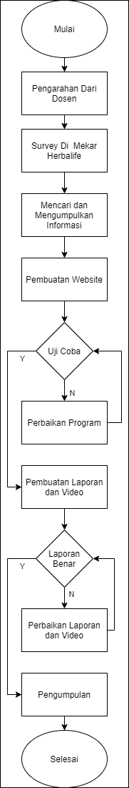

Gambar 3.1 Diagram Alur Praktek Kerja Lapangan

## Pembagian Tugas Anggota Kelompok

Pembagian tugas dalam pengerjaan Praktek Kerja Lapangan ini yaitu :

Tabel 3.2 Pembagian Tugas

|  |  |
| --- | --- |
| Nama | Tugas |
| Mochammad Faisal Nur Sayyid | Pembuatan Frontend dan Basis Data |
| Nathanael Adhyasta Perdana | Survey dan Laporan |
| Fayi Awaluddin Zaki | Pembuatan Desain Awal dan Backend Website |

## Metodologi Penelitian

Metodologi adalah metode ilmiah yaitu langkah-langkah yang sistematis untuk memperoleh ilmu, sedangkan metode adalah prosedur atau cara mengetahui sesuatu dengan langkah-langkah sistematis tersebut. Pengertian metodologi penelitian menurut Hidayat dan Sedarmayanti (2002 : 25) adalah pembahasan mengenai konsep teoritik berbagai metode, kelebihan dan kekurangan, yang dalam karya ilmiah dilanjutkan dengan pemilihan metode yang digunakan. Metodologi penelitian yang penulis gunakan dalam Praktek Kerja Lapangan (PKL) adalah :

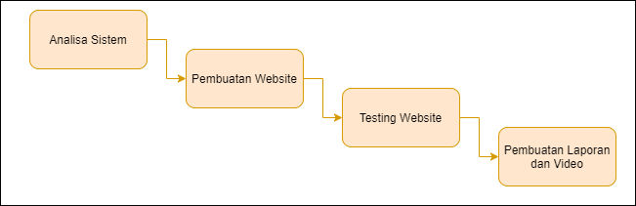

Gambar 3.2 Diagram Alur Metodologi Penelitian

## Analisa Sistem

Dari hasil survey dan observasi, maka dapat diketahui sistem apa yang akan dibutuhkan oleh Klub Mekar Herbalife untuk mengatasi permasalahan yang ada. Analisa kebutuhan sistem diambil berdasarkan data yang diperoleh dari proses pengumpulan informasi. Pengumpulan informasi-informasi yang diperlukan dalam proses menganalisis, merancang dan mengembangkan sistem ini dapat dilakukan dengan cara :

1. Observasi

Observasi dalam penelitian ini adalah observasi secara tidak langsung yaitu meneliti dan mengamati kondisi lapangan melalui media social dari Klub Mekar Herbalife.

1. Wawancara

Wawancara ini dilakukan untuk memperoleh keterangan tentang informasi-informasi melalui chat Whatsapp yang disampaikan oleh pihak pemilik Klub Mekar Herbalife mengenai website pengelolaan produk herbal yang akan dikerjakan. Kemudian apabila sudah mengetahui informasi apa saja yang telah disampaikan, maka perancangan serta pembuatan website pengeloaan produk herbal dapat dilakukan.

1. Studi Literatur

Studi Literatur ini digunakan untuk mengumpulkan data-data atau sumber-sumber yang berhubungan dengan topik yang akan diangkat yaitu website pengelolaan produk herbal.

## Pembuatan Website

Setelah dilakukan analisa sistem dimulailah pembuatan dari website pengeloaan produk herbal dari Klub Mekar Herbalife. Pembuatan website melalui tahapan-tahapan berkut ini:

## Desain Program

Desain program diawali dengan melakukan studi literatur mengenai pengertian secara umum isi dari studi kasus yang digunakan sebagai sumber dalam pengerjaan, juga mencari teori-teori yang sekiranya mendukung untuk penyelesaian Praktek Kerja Lapangan. Setelah mendapat literatur yang dibutuhkan langsung membuat konsep dari program yang akan dikerjakan.

## Pembuatan Program

Selanjutnya dilanjutkan proses pembuatan website pengelolaan produk herbal Klub Mekar Herbalife sesuai dengan konsep yang telah didesain sebelumnya, dengan menggunakan software-software serta literatur yang mendukung.

## Testing Website

Dari pembuatan website yang sudah berlangsung, website pengeloaan produk herbal dari Klub Mekar Herbalife masih harus melalui proses testing dan perbaikan-perbaikan tertentu. Tahapan-tahapan yang harus dilalui agar didapatkan hasil yang diinginkan, melalui tahap dibawah ini :

## Testing Program

Setelah pembuatan program aplikasi telah selesai, maka selanjutnya yaitu tahap testing untuk memastikan ada atau tidaknya kesalahan proses yang dibuat pada website pengeloaan produk herbal dari Klub Mekar Herbalife dan sebagai bahan dalam menyempurnakan program jika terjadi kesalahan.

## Pembahasan

Untuk menyempurnakan program, maka perlu adanya pembahasan setelah testing pada program. Segala kekurangan yang muncul saat testing akan dibahas dan dievaluasi agar program siap untuk diimplementasikan.

Setelah tahap testing dan pembahasan pada program, maka selanjutnya mengimplementasikan program yang telah dibuat pada server agar dapat diakses secara online secara meluas.

## Hasil

Hasil pembahasan merupakan tahap pengembangan rancangan menjadi kode program lalu melakukan uji coba terhadap website pengelolaan produk herbal Klub Mekar Herbalife yang telah dibuat.

## Pembuatan Laporan dan Video

Setelah website sistem informasi pengeloaan produk herbal dari Klub Mekar Herbalife berhasil dibuat dan telah melakukan tahap testing website tersebut, tahapan berikutnya merupakan pmbuatan lapotan berisi bagaimana praktek kerja lapangan ini dilakukan serta pembuatan video mengenai cara kerja dan penggunaan website sistem informasi informasi pengeloaan produk herbal dari Klub Mekar Herbalife yang berhasil dibuat pada praktek kerja lapangan kali ini.

# BAB IV HASIL DAN PEMBAHASAN

## Rancangan Website

## Use Case

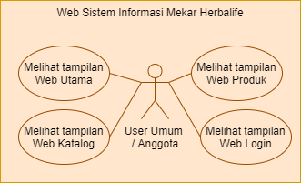

Gambar 4.1 Use Case Halaman User

Gambar di atas merupakan gambar Use Case dari Halaman User, dimana pada Use Case tersebut User dapat melihat beberapa halaman yang terdapat pada Website Sitem Informasi Pengelolaan Produk Klub Mekar Herbalife yaitu halaman web utama, katalog, produk, dan login. Pada halaman utama atau Home terdapat sebuah artikel yang berguna untuk memberikan informasi seputar kesehatan dan produk dari Herbalife, pada halamaan katalog berisi penjelasan produk, pada halaman produk terdapat informasi harga dari produk Herbalife, dan pada halaman login yang memungkinkan user untuk mendaftar dan bergabung dengan Klub Mekar Herbalife dan dapat melakukan pembelian produk Herbalife.

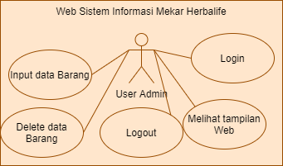

Gambar 4.2 Use Case Halaman User Admin

Gambar di atas merupakan gambar Use Case dari Halaman Admin, dimana pada Use Case diatas Admin dapat melakukan Login pada sistem tersebut, dan apabila Admin telah melakukan Login maka Admin tersebut dapat melakukan proses *Input*, *Update* dan *Delete*. Setelah Admin sudah tidak melakukan suatu proses lagi atau sudah selesai melakukan proses *Input*, *Update* dan *Delete* maka Admin tersebut dapat melakukan *Logout*.

## Sistem Flow User Umum

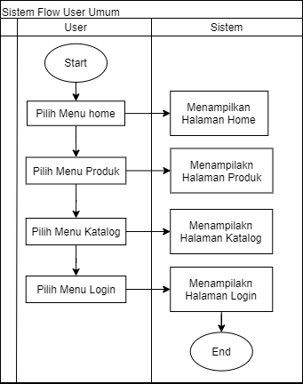

Gambar 4.3 Sistem Flow User Umum

Gambar di atas merupakan gambar Sistem Flow dari User, dimana pada tampilan awalnya terdapat Halaman Menu Home yang didalamnya terdapat menu Pilih Home, Produk, Katalog, Login. Ketika User memilih menu Pilih Home maka pada sistem akan tertampil Tampilan Home. Begitu juga pada menu Pilih Produk maka pada sistem akan tampil penjelasan produk beserta fungsi dan variannya. Ketika Pilih Menu Katalog maka yang muncul adalah katalok dari Produk Herbalife dan jika Pilih Menu Login maka akan diarahkan untuk memasukkan username dan password.

## Sistem Flow User Admin

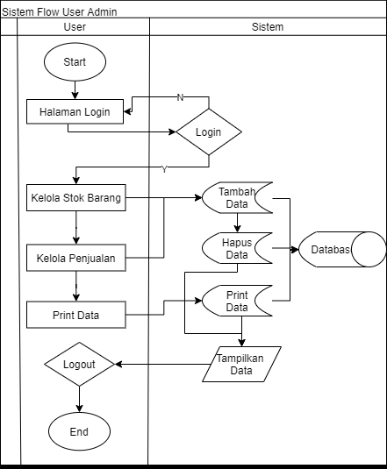

Gambar 4.4 Sistem Flow User Admin

Gambar di atas merupakan gambar Sistem Flow dari Admin, dimana alur pada Sistem Flow Admin Sistem Informasi Pengelolaan Produk Klub Mekar Herbalife dimulai dengan admin melakukan login terlebih dahulu, hal tersebut dilakukan agar admin dapat mengelola halaman-halaman menu pada website. Apabila ingin mengelola menu Admin maka admin dapat melakukan penambahan data, pengeditan data dan penghapusan data yang terhubung dengan database. Jika dirasa admin sudah selesai melakukan pengelolaan, maka admin bisa melakukan proses logout.

## Activity Diagram

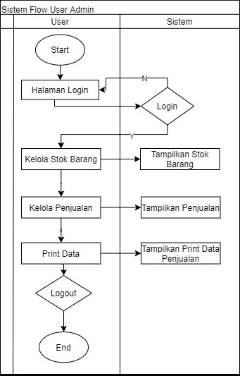

Gambar 4.5 Activity Diagram

Gambar di atas merupakan gambar dari Activity Diagram, dimana gambar tersebut menjelaskan aktifitas keseluruhan dari Sistem Informasi Pengelolaan Produk Klub Mekar Herbalife dimulai dengan admin melakukan login, apabila salah makan akan kembali ke halaman login dan apabila benar maka otomatis akan masuk ke dashboard admin, setelah itu admin dapat melakukan pengelolaan menu Stok Barang, Penjualan, Print Data dan menu Berita. Jika dirasa admin sudah selesai melakukan pengelolaan, maka admin bisa melakukan proses logout.

## ERD

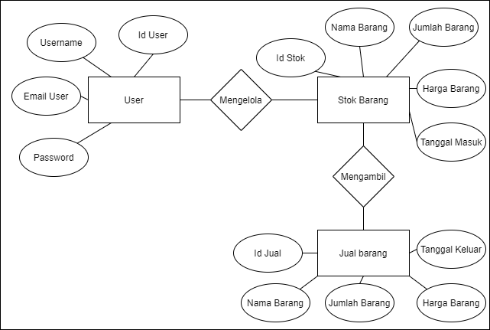

Gambar 4.6 ERD

Gambar di atas merupakan gambar rancangan basis data atau lebih dikenal dengan sebutan ERD (Entity Relationship Diagram). Dimana ERD merupakan suatu model rancangan basis data yang menjelaskan hubungan antar data dalam basis data berdasarkan objek-objek dasar data yang mempunyai hubungan antar relasi. ERD sendiri digunakan untuk memodelkan struktur data dan hubungan antar data, pada proses penggambarannya digunakan beberapa notasi dan simbol.

## CDM

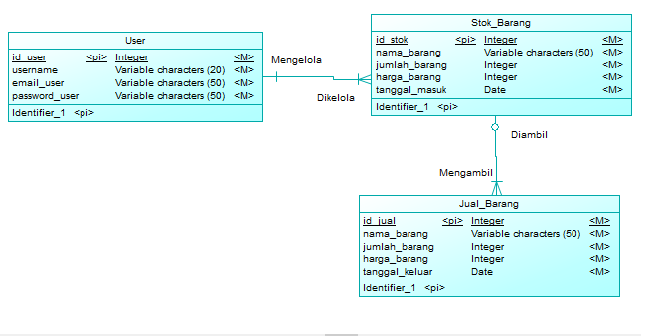

Gambar 4.7 CDM

Gambar diatas merupakan gambar CDM dari website Sistem Informasi Pengelolaan Produk Herbal Klub Mekar Herbalife yang mana dapat dilihat bahwa ada 3 tabel yaitu table User, Stok_Barang, dan Jual_Barang. Tabel Stok_Barang mempunyai hubungan yang sangat penting terhadap tabel User dan Jual_Barang. Tabel Stok_Barang dapat diubah, ditambah, dan dihapus datanya oleh user, sedangkan tabel Jual_Barang membutuhkan data pada tabel Stok Barang agar dapat berjalan.

## PDM

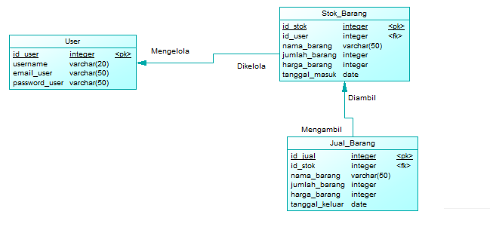

Gambar 4.8 PDM

Gambar diatas merupakan gambar PDM website Sistem Informasi Pengelolaan Produk Herbal Klub Mekar Herbalife terdapat *foreign key* id_user pada tabel Stok_Barang dikarenakan hanya user yang dapat melakukan proses mengubah, menambah dan menghapus dipengelolaan table tersebut. Sedangkan dalam tabel Jual_Barang terdapat *foreign key* id_stok yang artinya tabel Jual_Barang Membutuhkan data dari tabel Stok_Barang agar dapat dioperasikan.

## Struktur Tabel

1. **Tabel User**

Nama : User

Primary Key : id_user

Foreign Key : -

Fungsi : Menyimpan data user admin

Tabel 4.1 Entitas User

|  |  |  |  |  |
| --- | --- | --- | --- | --- |
| No. | Name | Data Type | Length | Index |
| 1 | id_user | int | - | pk |
| 2 | username | varchar | 20 | - |
| 3 | Email_user | varchar | 50 | - |
| 4 | Password_user | varchar | 50 | - |

Pada tabel 4.1 terdapat entitas User, dimana di dalamnya terdapat variabel id_user sebagai *primary key*, variabel username, variabel email_user dan variabel password_user. Variabel username berfungsi untuk menyimpan nama user admin yang mengelola Sistem Informasi Pengelolaan Produk Herbal Klub Mekar Herbalife, variabel email_user berfungsi untuk menyimpan email yang dimasukkan oleh user admin dan variabel password_user berfungsi untuk menyimpan password yang dimasukkan oleh user admin.

## Tabel Stok_Barang

Nama : Stok_Barang

Primary Key : id_stok

Foreign Key : id_stok

Fungsi : Menyimpan data stok barang

Tabel 4.2 Entitas Stok_Barang

|  |  |  |  |  |
| --- | --- | --- | --- | --- |
| No. | Name | Data Type | Length | Index |
| 1 | id_stok | int | - | Pk |
| 2 | id_user | int | - | Fk |
| 3 | nama_barang | varchar | 50 | - |
| 4 | jumlah_barang | int | - | - |
| 5 | harga_barang | Int | - | - |
| 6 | tanggal_masuk | date | - | - |

Pada tabel 4.2 terdapat entitas Stok_Barang, dimana didalamnya terdapat variabel id_stok sebagai *primary key*, id_user sebagai *foreign key* variabel nama_barang, variable jumlah_barang, variable harga_barang dan variabel tanggal_masuk. Variabel nama_barang berfungsi untuk menyimpan nama produk herbal, variabel jumlah_barang berfungsi untuk menyimpan jumlah produk herbal, variabel harga_barang berfungsi untuk menyimpan harga produk herbal per satuan dan variabel tanggal_masuk berfungsi untuk tanggal produk herbal distok pemilik klub.

## Tabel Jual_Barang

Nama : Jual_Barang

Primary Key : id_jual Key : id_stok

Fungsi : Menyimpan data panitia yang ditambahkan admin

Tabel 4.3 Entitas Jual_Barang

|  |  |  |  |  |
| --- | --- | --- | --- | --- |
| No. | Name | Data Type | Length | Index |
| 1 | id_jual | int | - | Pk |
| 2 | id_stok | int | - | Fk |
| 3 | nama_barang | varchar | 50 | - |
| 4 | jumlah_barang | int | - | - |
| 5 | harga_barang | Int | - | - |
| 6 | tanggal_keluar | date | - | - |

Pada tabel 4.3 terdapat entitas Jual_Barang, dimana didalamnya terdapat variabel id_stok sebagai *primary key*, id_user sebagai *foreign key* variabel nama_barang, variable jumlah_barang, variable harga_barang dan variabel tanggal_keluar. Variabel nama_barang berfungsi untuk menyimpan nama produk herbal, variabel jumlah_barang berfungsi untuk menyimpan jumlah produk herbal, variabel harga_barang berfungsi untuk menyimpan harga produk herbal per satuan dan variabel tanggal_keluar berfungsi untuk tanggal produk herbal terjual.

## Kebutuhan Sistem

## Perangkat Keras

Berikut minimal perangkat keras yang pengguna harus mempersiapkan spesifikasi sebagai berikut :

1. Processor Intel Dual Core minimal 1,5GHz
2. RAM minimal 2GB, disarankan 4GB
3. Kapasitas Hardisk minimum 500GB
4. VGA ONBOARD atau AMD RADEON 512MB
5. Keyboard
6. Mouse atau device yang kompatibel.

## Perangkat Lunak

Berikut perangkat lunak yang bisa digunakan, yaitu :

1. OS Windows/Linux/Mac OS, dan
2. Browser (Google Chrome/Mozilla/Microsoft Edge)

## Implementasi

Implementasi dilakukan dengan tujuan untuk menjelaskan penggunaan Sistem Informasi Pengelolaan Produk Herbal Klub Mekar Herbalife. Adapun penjelasan penggunaannya antara User Admin dan User Pengunjung(umum) adalah sebagai berikut :

## Tampilan Home

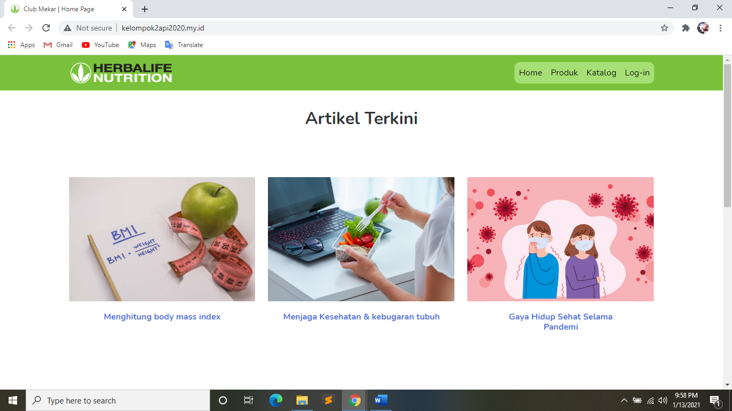

Gambar 4.9 Tampilan Home

Gambar diatas merupakan gambar Tampilan Home dari website Klub Mekar Herbalife. Dimana pada bagian sebelah kanan atas terdapat menu Home, Produk, Katalog, dan Log-in. Dan untuk memperindah tampilan, pada bagian tampilan Home ditampilkan sebuah artikel yang berguna untuk memberikan informasi seputar kesehatan dan produk dari Herbalife.

## Tampilan Produk

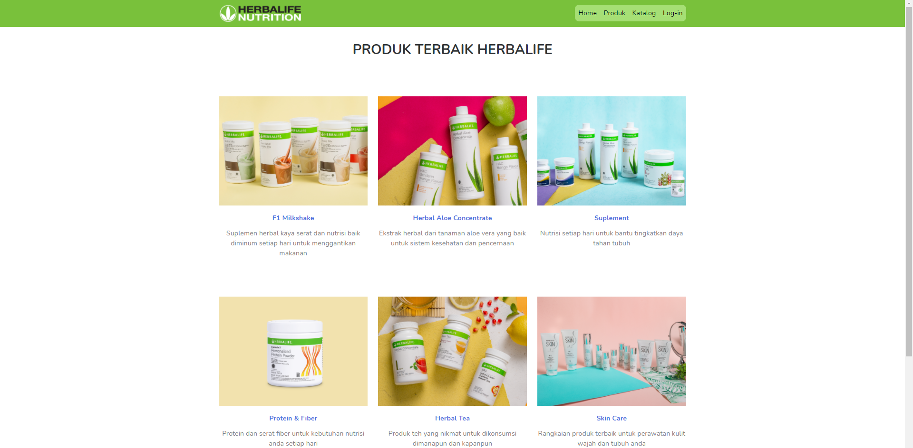

Gambar 4.10 Tampilan Menu Produk

Gambar di atas merupakan gambar tampilan dari Produk yang berisi tentang produk apa saja yang ditawarkan oleh Herbalife yang memiliki berbagai macam fungsi dan manfaat yang berbeda-beda setiap produknya

* + 1. **Tampilan Dalam Produk**

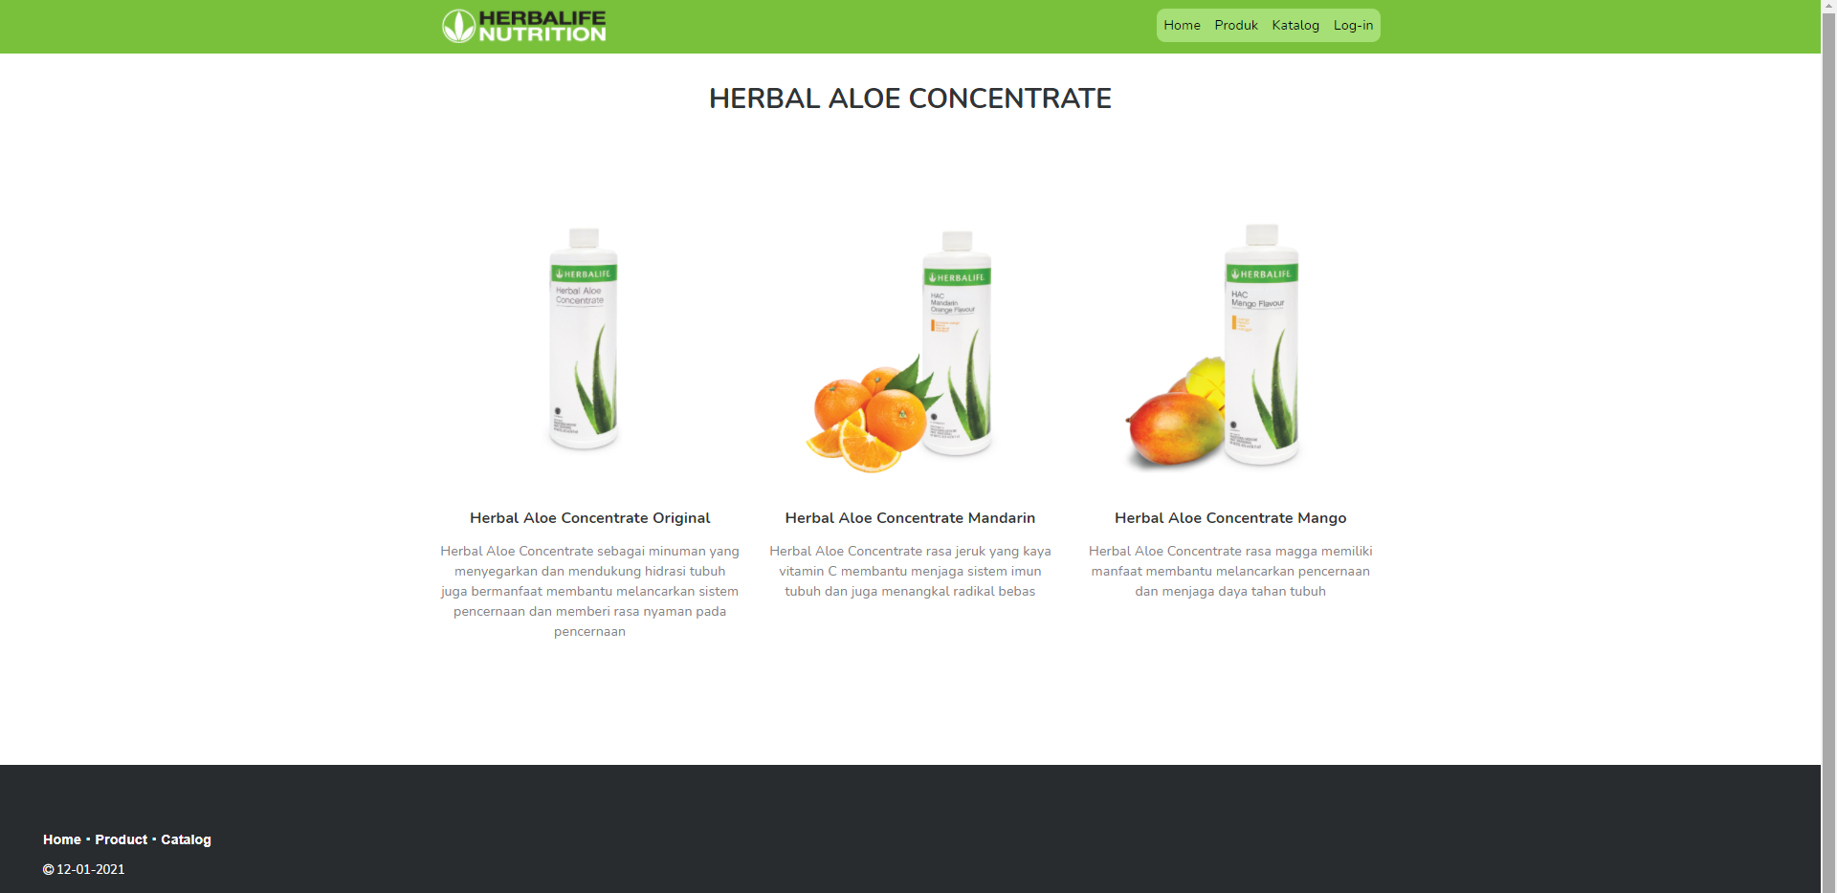

Gambar 3.11 Tampilan Dalam Produk

Gambar diatas terdapat Tampilan Dalam Produkyang ditampilkan setelah klik menu Produk terlebih dahulu. Didalam tampilan ini berisi tentang salah satu Produk Herbalife dengan rasa atau varian yang berbeda-beda dari setiap jenisnya. Lalu ada deskripsi produk yang berfungsi agar pembaca mengetahui produk apa yang akan mereka pilih nantinya sesuai dengan rasa atau varian yang diinginkan

* + 1. ****Tampilan *Footer***

Gambar 4.12 Tampilan *Footer*

Gambar di atas merupakan gambar Tampilan *Footer (Contact Us)* yang berisikan informasi mengenai hak cipta website dan tanggal pembuatan atau update dari website yang telah dibuat.

## Tampilan Katalog

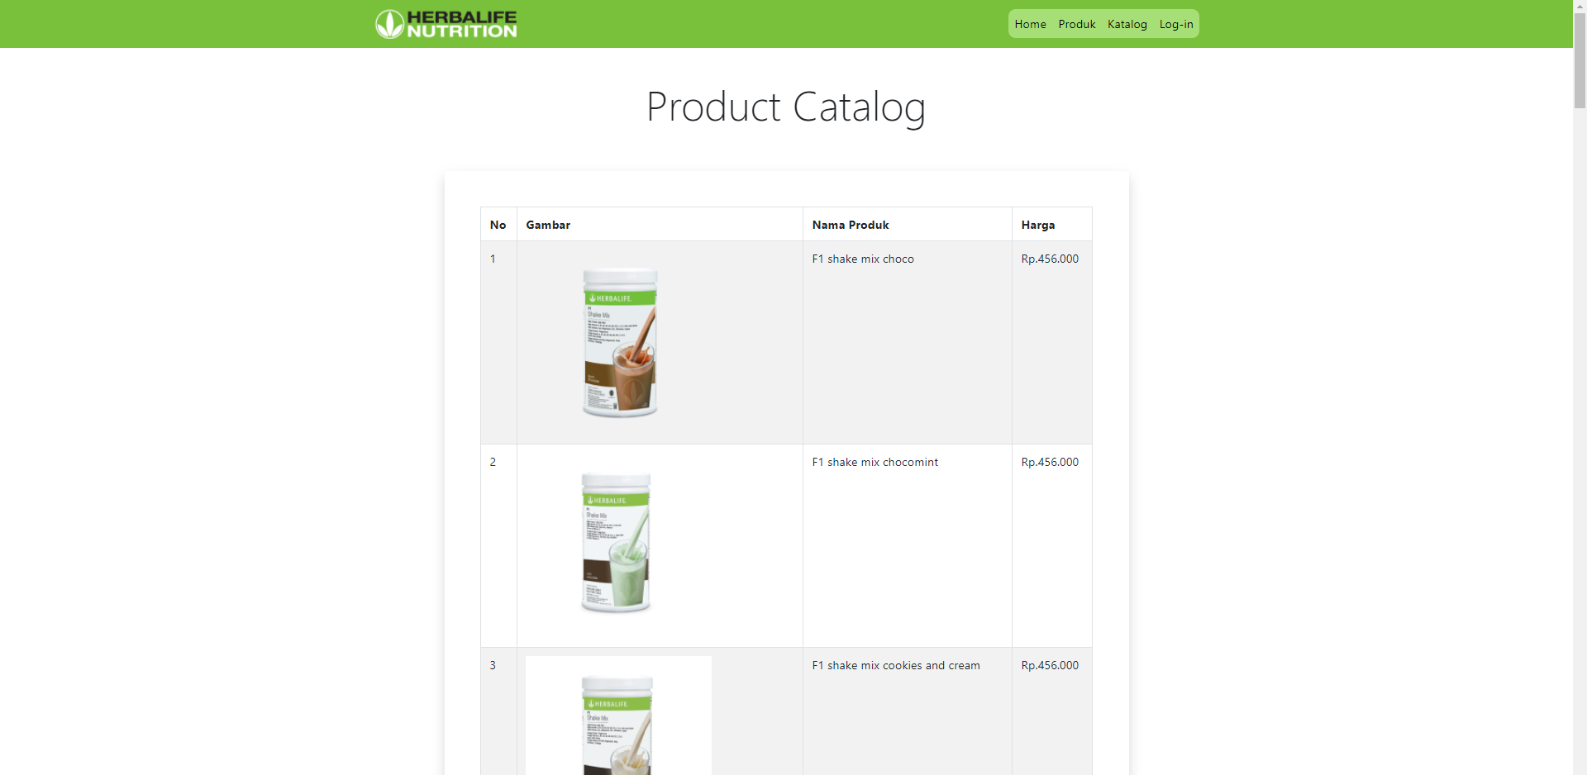

Gambar 4.13 Tampilan Katalog

Gambar di atas merupakan Tampilan Katalog dari Website Klub Mekar Herbalife,m yang berisi tentang gambar produk, nama produk, dan harga yang terdapat pada produk. Sehingga memungkinkan pembaca untuk mengetahui produk apa yang akan dibeli dan berapa harganya.

## Tampilan Halaman Login

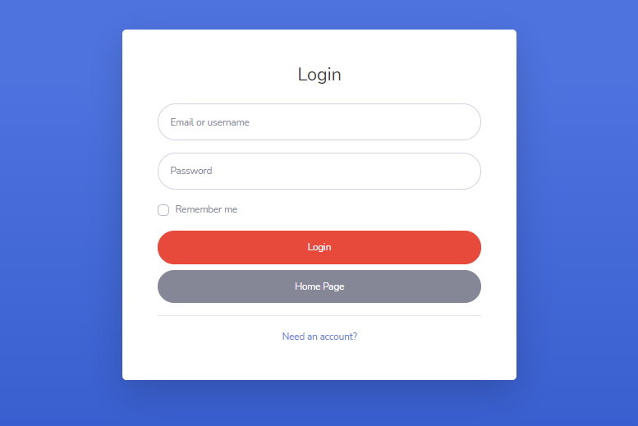

Gambar 4.14 Tampilan Halaman Login Admin

Gambar di atas merupakan gambar Tampilan Halaman Login, yang berisikan form untuk mengisi *username* serta *password*. *Username* diisi oleh *user* yang telah mendaftar atau register agar namanya tercantum dalam keanggotaan Klub Mekar Herbalife. Lalu *password* dapat diisi oleh user yang sudah membuat kata sandi terlebih dahulu

## Tampilan Halaman Register

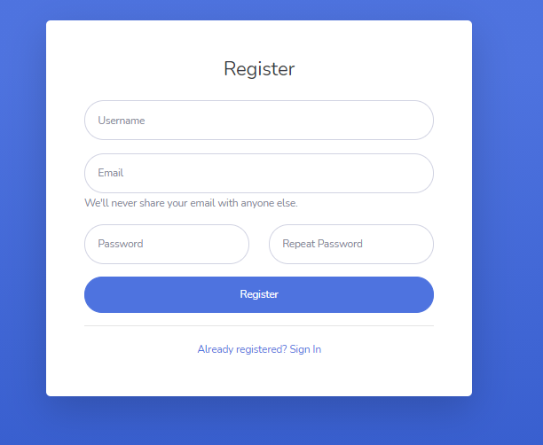

Gambar 4.15 Tampilan Halaman Register

Gambar di atas merupakan gambari dari Tampilan Halaman Register dimana di dalamnya terdapat username, email, password, dan repeat password. Yang berfungsi untuk mendaftarkan diri menjadi bagian dari Klub Mekar Herbalife. Maka user akan diarahkan untuk membuat username sesuai dengan keinginan user lalu memasukkan email agar dapat menerima konfirmasi pendaftaran, dan yang terakhir memasukkan password.

## Tampilan Halaman Home User Admin

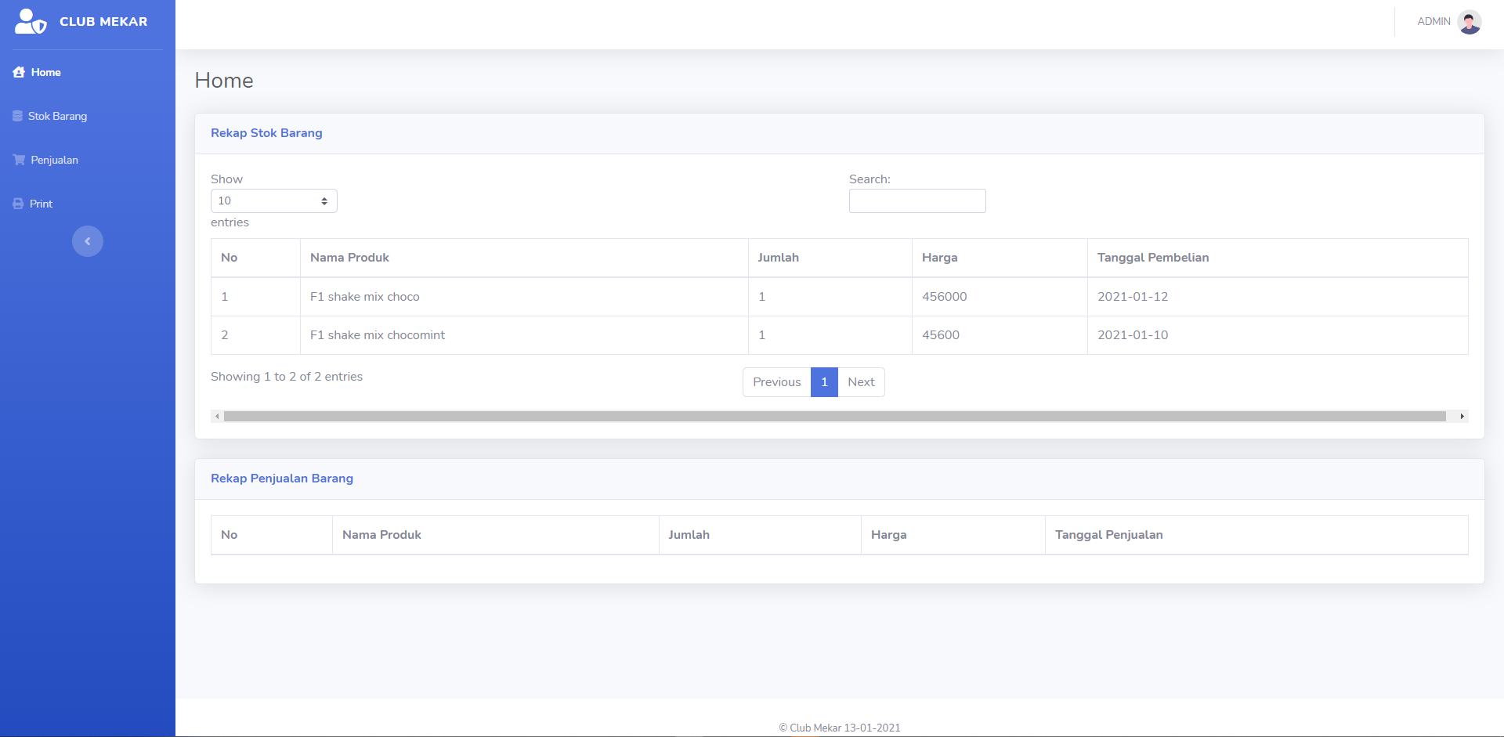

Gambar 4.16 Tampilan Halaman Home User Admin

Gambar di atas merupakan gambari dari Tampilan Halaman Home Admin dimana di dalamnya terdapat rekap stok barang yang berfungsi menampilkandata barang yang sudah disimpan dan Rekap Penjualan Barang yang berisi barang apa saja yang sudah terjual.

## Tampilan Halaman Stok Barang

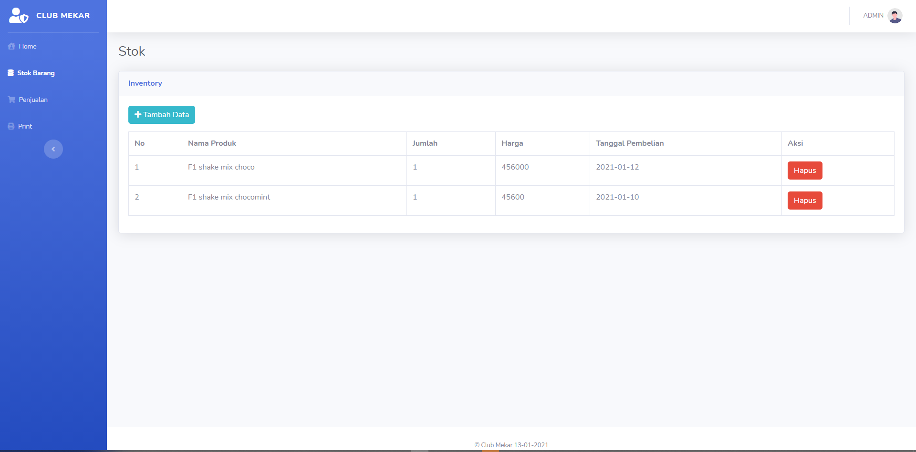

Gambar 4.17 Tampilan Halaman Stok Barang

Gambar di atas merupakan gambar dari Tampilan Halaman Stok Barang dimana di dalamnya terdapat tambah data dan hapus data. Tambah data berfungsi untuk menambahkan data barang yang akan diinput pada sistem, lalu hapus data berfungsi untuk menghapus data yang telah terinput pada sistem.

## Tampilan Form Tambah Barang

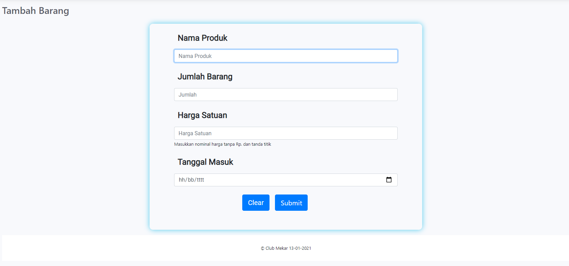

Gambar 4.18 Tampilan Form Tambah Barang

Gambar di atas merupakan gambari dari Tampilan Tambah Barang, yang berisi Nama produk yang berfungsi untuk menginput nama produk yang akan dicantumkan pada sistem, jumlah barang berfungsi untuk memasukkan jumlah barang yang diinginkan, harga satuan berfungsi untuk dapat memberikan informasi terkait harga barang, dan tanggal masuk berfungsi untuk mencantumkan tanggal ketika barang diinput ke sistem.

## Tampilan Halaman Penjualan

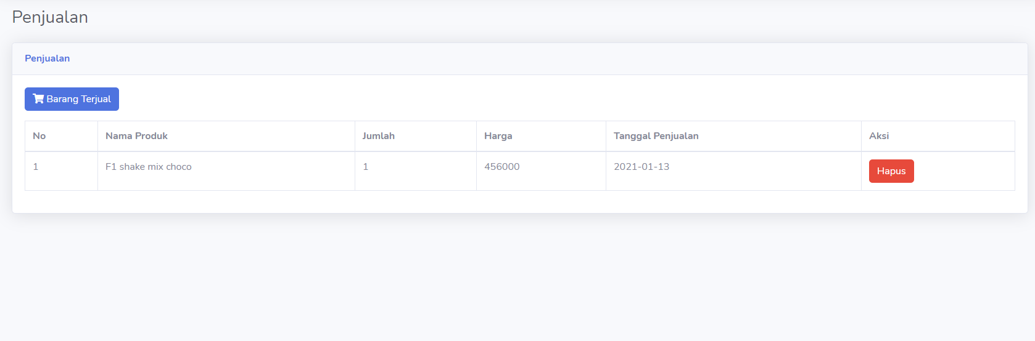

Gambar 4.19 Tampilan Halaman Penjualan

Gambar di atas merupakan gambari dari Tampilan Halaman Penjualan yang berisikan informasi terkait Nama Produk, Jumlah, Harga, Tanggal Penjualan, dan aksi

## Tampilan Form Barang Keluar

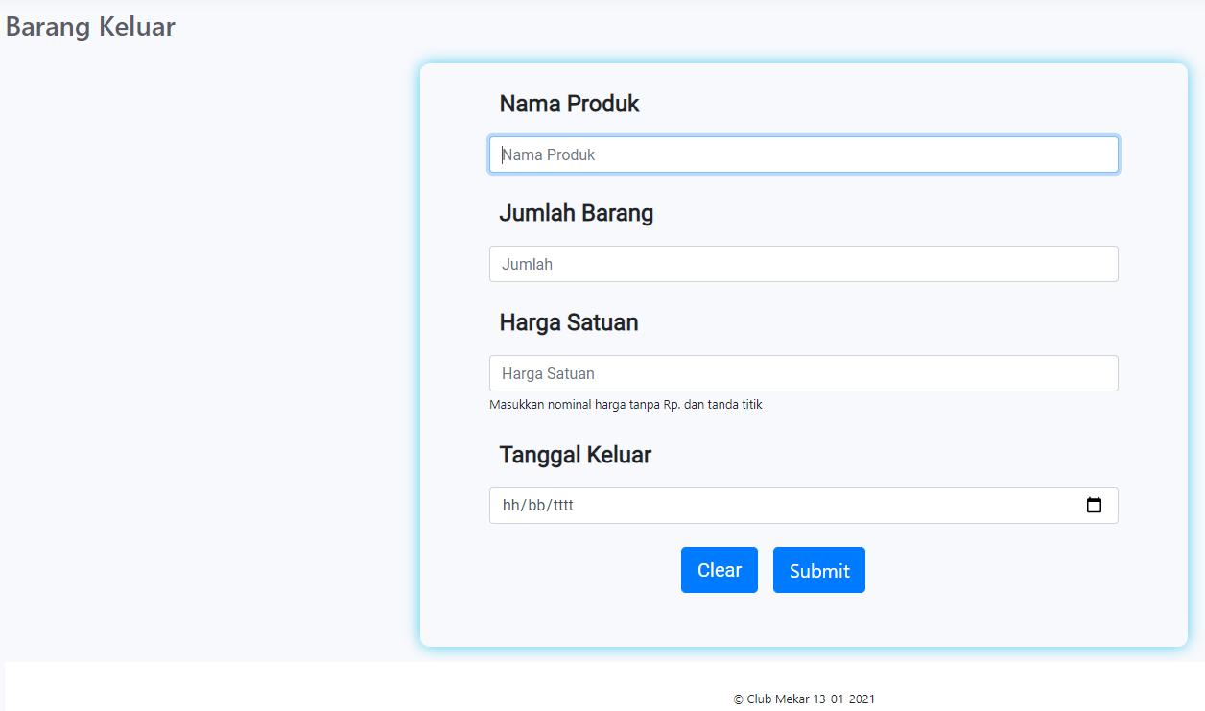

Gambar 4.20 Tampilan Form Barang Keluar

Gambar di atas merupakan gambari dari Tampilan Halaman Barang keluar yang berisi Nama produk yang berfungsi untuk menginput nama produk yang akan dicantumkan pada sistem, jumlah barang berfungsi untuk memasukkan jumlah barang yang diinginkan, harga satuan berfungsi untuk dapat memberikan informasi terkait harga barang, dan tanggal masuk berfungsi untuk mencantumkan tanggal ketika barang diinput ke sistem.

## Tampilan Halaman Print

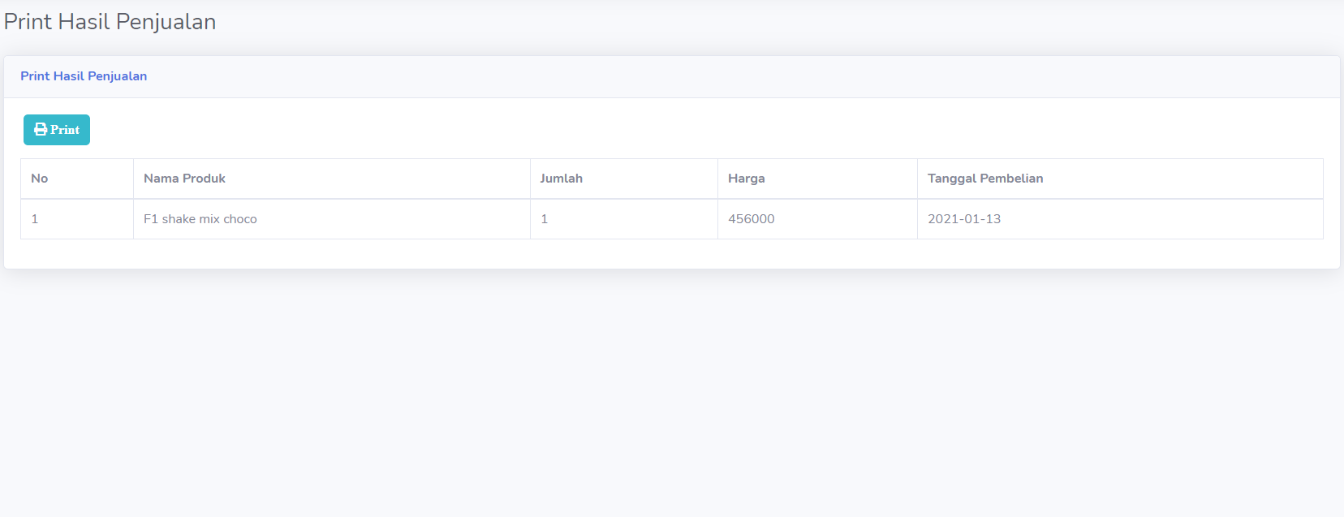

Gambar 4.21 Tampilan Halaman Print

Gambar di atas merupakan gambari dari Tampilan Halaman Print yang berisikan Nama Produk, Jumlah, Harga, dan Tanggal Pembelian. Yang berfungsi untuk mengarahkan user agar dapat mencetak transaksi yang telah dilakukan atau hasil dari penjualan.

## Tampilan Print Rekap

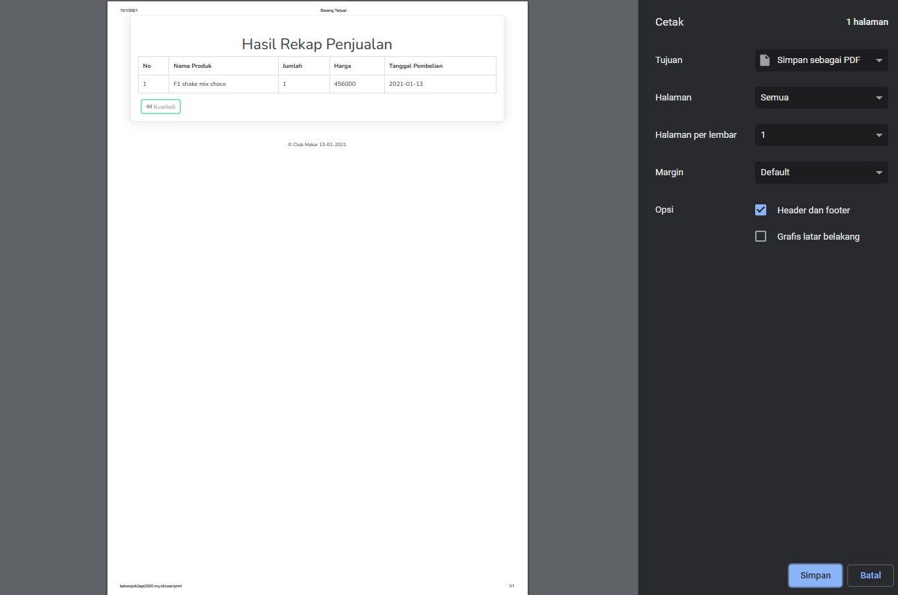

Gambar 4.22 Tampilan Print Rekap

Gambar di atas merupakan gambari dari Tampilan Halaman Print yang berisikan Hasil Rekap Penjualan yang akan disimpan dalam file pdf atau di cetak.

## Pembahasan

Pembahasan Praktek Kerja Lapangan (PKL) secara umum yang penulis lakukan adalah sebagai berikut :

## Uji Coba

Uji coba ini dilakukan dari server *local (localhost)* dan telah diunggah ke server *public*(*online*) dapat diakses oleh *public* pada url <http://kelompok2api2020.my.id/> *.*

## Uji Coba Halaman Menu User Umum

Tabel 4.4 Uji Coba Halaman Menu User Umum

|  |  |  |
| --- | --- | --- |
| MENU HALAMAN | BERFUNGSI | TIDAK BERFUNGSI |
| HOME | ✓ |  |
| PRODUK | ✓ |  |
| KATALOG | ✓ |  |
| LOGIN | ✓ |  |

Uji Coba Fungsionalitas program untuk halaman user pengguna (umum). Halaman user pengguna (umum) merupakan halaman user yang dapat melihat informasi atau berita yang ditampilkan.

## Uji Coba Halaman User Admin

Tabel 4.5 Uji Coba Halaman Admin

|  |  |  |
| --- | --- | --- |
| MENU HALAMAN | BERFUNGSI | TIDAK BERFUNGSI |
| LOGIN | ✓ |  |
| HOME | ✓ |  |
| STOK BARANG | ✓ |  |
| PENJUALAN | ✓ |  |
| PRINT | ✓ |  |
| LOGOUT | ✓ |  |

Uji Coba Fungsionalitas program untuk halaman User Admin. Halaman User Admin merupakan halaman yang berfungsi sebagai pengelola suatu website dan menampilkannya di halaman menu user umum.

# BAB V PENUTUPAN

## Kesimpulan

Dari hasil Praktek Kerja Lapangan dapat ditarik beberapa kesimpulan sebagai berikut :

* + 1. Penulis mampu memahami dan menggunakan pemrograman HTML, PHP, CSS dan MySQL untuk membuat Website Sistem Informasi Pengelolaan Produk Herbal Klub Mekar Herbalife.
    2. Program berhasil dibuat dan sesuai dengan apa yang direncanakan dan telah diuji dan akan digunakan oleh Klub Mekar Herbalife.
    3. Website ini mampu memudahkan user admin Klub Mekar Herbalife untuk mengelola produk herbal beserta informasinya dan mendapatkan rekap bulanan produk herbalnya.
    4. Desain interface website dirancang menggunakan bootstrap yang mana membuat website tampak terlihat sederhana dan dapat diterima. Dalam pembuatan desain interface ini terdapat beberapa proses yaitu : Melakukan survey dan membuat konsep website yang telah dirundingkan bersama-sama, merancang desain interface website yang sesuai dengan konsep yang telah dirundingkan, dan hasil desain yang telah jadi kemudian di presentasikan kepada klien dan di revisi jika ada bagian yang kurang sesuai.

## Saran

Dalam proses pembuatan sebuah website yang menarik dan memiliki informasi yang lengkap harusnya mahasiswa diberikan data sesuai dengan apa yang ada di perusahaan. Sebaiknya mahasiswa dan perusahaan lebih dikoordinir lagi untuk mencari atau menyelesaikan sebuah kasus dalam permasalahan program yang diinginkan

# DAFTAR PUSTAKA

Ariona, & Rian. (2013). *Belajar HTML & CSS*. Retrieved from Ariona.net.

Hamzah, H. (2008). *Pengertian Website dan Fungsinya.* Jakarta: Jurnal Ilmu Teknologi Informasi.

Kadir, A. (2003). *Pengenalan Sistem Informasi.* Yogyakarta: Andi Offest.

Rerung, & Rintho, R. (2018). *Buku teks Pemrograman Web Dasar.* Yogyakarta: Google Book.

Suparman. (2012). *Pengantar Bootstrap dan Aplikasinya.* Yogyakarta: JPMIPA FKIP UAD Press.

Arief, M.Rudianto. 2011. *Pemrograman Web Dinamis Menggunakan Php dan Mysql.* Yogyakarta: ANDI.

Puspitasari. 2011. *Pemrograman Web Database dengan PHP & MySQL.* Jakarta: Skripta.

Pranata, Dana & Hamdani & Marisa, Dyna. (2015). Rancang Bangun Website Jurnal Ilmiah Bidang Komputer (Studi Kasus : Program Studi Ilmu Komputer Universitas Mulawarman). *Jurnal Informatika Mulawarman.* 25-19.

BSD Oetomo, E Wibowo, Pengantar Teknologi Informasi Internet: Konsep dan Aplikasi. Yogyakarta : Andi, 2007

Jhonsen, WEB DESIGNER untuk PEMULA. Jakarta : Elex Media Komputindo Kelompok Gramedia, Anggota IKAPI, 2004

Peranginangin, Kasiman, Aplikasi WEB dengan PHP dan MySQL Yogyakarta : Andi, 2006

Lardinois, F. (2015). *Microsoft Launches Visual Studio Code, a Free Cross-Platform Code Editor for OS X, Linux and Windows*.

Putra, C. A. (2014). *Pengenalan Github untuk pemula*. Retrieved from candra.web.id

Hakim, Lukmanul.2010.Membangun Web Berbasis PHP dengan Framework Codeigniter.Yogyakarta : Lokomedia.